
СОБРАНИЕ ДЕПУТАТОВ
ЕТКУЛЬСКОГО МУНИЦИПАЛЬНОГО РАЙОНА
пятого созыва
Р Е Ш Е Н И Е

от _25.03.2020 г._ № _663_
с. Еткуль

О Стратегии социально-экономического
развития Еткульского муниципального
района на период до 2035 года

В соответствии с Федеральным законом от 6 октября 2003 года № 131-ФЗ «Об общих принципах организации местного самоуправления в Российской Федерации», Федеральным законом от 28 июня 2014 года № 172-ФЗ «О стратегическом планировании в Российской Федерации», Законом Челябинской области от 27 ноября 2014 года № 63-ЗО «О стратегическом планировании в Челябинской области»

СОБРАНИЕ ДЕПУТАТОВ ЕТКУЛЬСКОГО МУНИЦИПАЛЬНОГО РАЙОНА
Р Е Ш А Е Т:

- Утвердить Стратегию социально-экономического развития Еткульского муниципального района на период до 2035 года (приложение).
- Признать утратившим силу решение Собрания депутатов Еткульского муниципального района от 25.06.2008 г. № 426 «О Стратегии социально-экономического развития Еткульского муниципального района на период до 2020 года».
- Настоящее решение вступает в силу со дня его официального опубликования и распространяется на правоотношения, возникшие с 01 января 2020 года.
- Настоящее решение разместить на сайте Еткульского муниципального района на странице Собрания депутатов Еткульского муниципального района в разделе «Нормативные правовые акты» и в сетевом издании «Муниципальные Правовые Акты администрации Еткульского муниципального района».

Председатель Собрания депутатов
Еткульского муниципального района И. В. Михайлов

УТВЕРЖДЕНА:
решением Собрания депутатов
Еткульского муниципального района
от 25.03.2020 г. № 663

СТРАТЕГИЯ СОЦИАЛЬНО-ЭКОНОМИЧЕСКОГО РАЗВИТИЯ ЕТКУЛЬСКОГО МУНИЦИПАЛЬНОГО РАЙОНА
НА ПЕРИОД ДО 2035 ГОДА

2020 год

Оглавление
ВВЕДЕНИЕ…………………………………………………………………… | 3
I. ОЦЕНКА ДОСТИГНУТЫХ ПОКАЗАТЕЛЕЙ СОЦИАЛЬНО-ЭКОНОМИЧЕСКОГО РАЗВИТИЯ ………………………………………… | 5
1.1. Основные сведения и особенности положения………………………... | 5
1.2. Наличие природных ресурсов………………………............................... | 7
1.3. Демографическая ситуация и рынок труда………………………....... | 8
1.4. Экономическое развитие………………………........................................ | 10
1.5. Инвестиционная деятельность………………………............................... | 14
1.6. Коммунальное хозяйство и инфраструктура ………………………...... | 14
1.7. Социальная сфера………………………................................................... | 17
1.8. Муниципальное управление……………………….................................. | 22
1.9. Пространственное развитие………………………................................... | 24
1.10. Оценка достигнутых показателей………………………...................... | 31
1.10. SWOT-анализ: выявление сильных и слабых сторон, возможностей и угроз; оценка внешней и внутренней среды………………………....... | 33
II. ПРИОРИТЕТЫ, ЦЕЛИ, ЗАДАЧИ И НАПРАВЛЕНИЯ СТРАТЕГИИ… | 33
III. СЦЕНАРНЫЙ ПРОГНОЗ, РЕЗУЛЬТАТЫ РЕАЛИЗАЦИИ СТРАТЕГИИ………………………………………………………………….. | 42
3.1. Сроки и этапы реализации Стратегии……………………….................. | 42
3.2. Сценарные варианты развития Стратегии………………………........... | 43
3.3.Обоснование выбора сценария развития………………………............... | 44
IV. ОЦЕНКА ФИНАНСОВЫХ РЕСУРСОВ РЕАЛИЗАЦИИ СТРАТЕГИИ………………………………………………………………….. | 45
V. МЕХАНИЗМЫ РЕАЛИЗАЦИИ СТРАТЕГИИ……………………….................................................................. | 46
Приложение 1………………………................................................................. | 50
Приложение 2 ………………………................................................................ | 61
Приложение 3………………………................................................................. | 67
Приложение 4………………………................................................................. | 73
Приложение 5………………………................................................................. | 75
Приложение 6………………………................................................................. | 88
Приложение 7………………………................................................................. | 90

ВВЕДЕНИЕ

Стратегия социально- экономического развития Еткульского муниципального района на период до 2035 года (далее - Стратегия) разработана в соответствии с Федеральным законом от 28 июня 2014 года № 172-ФЗ «О стратегическом планировании в Российской Федерации», Законом Челябинской области от 27 ноября 2014 года № 63-ЗО «О стратегическом планировании в Челябинской области», постановлением администрации Еткульского муниципального района от 18.12.2015 № 401 «О порядке разработки и корректировки стратегии социально-экономического развития Еткульского муниципального района» во исполнение распоряжения администрации Еткульского муниципального района от 27.03.2019 г. № 379 «О разработке стратегии социально-экономического развития Еткульского муниципального района на период до 2035 года».
Стратегия разработана с учетом положений:
- Основ государственной политики регионального развития Российской Федерации на период до 2025 года, утвержденных Указом Президента Российской Федерации от 16 января 2017 г. № 13;
- Стратегии экономической безопасности Российской Федерации на период до 2030 года, утвержденной Указом Президента Российской Федерации от 13 мая 2017 г. № 208;
- Стратегии экологической безопасности Российской Федерации на период до 2025 года, утвержденной Указом Президента Российской Федерации от 19 апреля 2017 г. № 176;
- Стратегии развития информационного общества в Российской Федерации на 2017-2030 годы, утвержденной Указом Президента Российской Федерации от 9 мая 2017 г. № 203;
- Указа Президента Российской Федерации от 07.05.2018 № 204 «О национальных целях и стратегических задачах развития Российской Федерации на период до 2024 года»;
- Стратегии развития малого и среднего предпринимательства в Российской Федерации на период до 2030 года, утвержденной распоряжением Правительства Российской Федерации от 2 июня 2016 года № 1083-р;
- Стратегии социально-экономического развития Уральского федерального округа на период до 2020 года, утвержденной распоряжением Правительства Российской Федерации от 6 октября 2011 года № 1757-р;
- Концепции стратегии пространственного развития Российской Федерации, разработанной в соответствии с постановлением Правительства Российской Федерации от 20 августа 2015 г. №870 «О содержании, составе, порядке разработки и утверждения стратегии пространственного развития Российской Федерации, а также порядке осуществления мониторинга и контроля ее реализации»;
- Прогноза долгосрочного социально-экономического развития Российской Федерации на период до 2030 года, разработанного Министерством экономического развития Российской Федерации;
- Стратегии социально-экономического развития Челябинской области на период до 2035 года, утверждённой постановлением Законодательного Собрания Челябинской области от 31.01.2019 г. №1748.
Стратегия является логическим продолжением Стратегии социально-экономического развития Еткульского муниципального района до 2020 года, принятой решением Собрания депутатов Еткульского муниципального района от 25.06.2008 г. №426, обеспечивает преемственность стратегических приоритетов, целей и задач развития Еткульского муниципального района.
Стратегия является базовым документом долгосрочного развития Еткульского муниципального района, ее мероприятия направлены на достижение устойчивого роста благосостояния и качества жизни населения Еткульского муниципального района.
Стратегия содержит определение долгосрочных стратегических целей, приоритетов и задач развития Еткульского муниципального района, является основой для разработки документов территориального планирования, плана мероприятий по реализации Стратегии и муниципальных программ Еткульского муниципального района.
При разработке Стратегии проанализировано социально-экономическое развитие района за последние 11 лет, определены сильные и слабые стороны, возможности и угрозы, а также проведена оценка конкурентоспособности. При разработке Стратегии использовались: PEST – анализ, метод анализа внутренней среды, SWOT-анализ.
Проект Стратегии прошел общественное обсуждение. В процессе его разработки ключевые принципы и положения рассматривались при проведении рабочих совещаний, на заседаниях рабочей группы по стратегическому планированию.
Стратегия содержит:
- оценку достигнутых показателей социально-экономического развития Еткульского муниципального района за период 2008-2018 гг.;
- приоритеты, цели, задачи и направления социально-экономической развития Еткульского муниципального района;
- показатели достижения целей социально-экономического развития Еткульского муниципального района, этапы реализации Стратегии;
- ожидаемые результаты реализации Стратегии;
- оценку финансовых ресурсов, необходимых для реализации Стратегии;
- информацию о муниципальных программах Еткульского муниципального района, утверждаемых в целях реализации Стратегии.

I. ОЦЕНКА ДОСТИГНУТЫХ ПОКАЗАТЕЛЕЙ СОЦИАЛЬНО-ЭКОНОМИЧЕСКОГО РАЗВИТИЯ ЕТКУЛЬСКОГО МУНИЦИПАЛЬНОГО РАЙОНА

1.1. Основные сведения и особенности положения

27 февраля 1924 года президиум Уральского областного исполнительного комитета Советов рабочих, крестьянских и казачьих депутатов протоколом № 16 утвердил районирование Уральской области, в состав которой входила территория Южного Урала. Согласно списку, утвержденному данным документом с 1 марта 1924 года образованы органы власти Еткульского района.
Территория района неоднократно изменялась. В ходе административных преобразований с апреля 1959 года произошло объединение с Еманжелинским, а с февраля 1963 года с Увельским сельским районом.
Еткульский район граничит на севере с землями Сосновского и Красноармейского районов и городом Копейском, Коркино, на юго-востоке – с Октябрьским районом, на юге- с Увельским, на востоке- с землями Курганской области.
По отношению к территории районный центр с. Еткуль расположен центрально, в 20 км от железнодорожной станции Еманжелинка, в 42 км от областного центра г. Челябинска. Протяженность района с запада на восток около 85 км. Район имеет достаточно развитую сеть дорог с твердым покрытием, они проложены к каждому селу, между населенными пунктами все дороги асфальтированы.
По территории района проходят:
- железнодорожная магистраль Екатеринбург – Челябинск – Оренбург;
- автодорога федерального значения М-36 и международного Е-123 значения Челябинск – Троицк – граница с Республикой Казахстан;
- сеть автодорог, связывающая район с соседними муниципальными образованиями – Октябрьским, Сосновским, Коркинским, Красноармейским, Увельским и Чебаркульским районами, с Копейским городским округом, с Курганской областью.
- нефтепроводы Нижневартовск – Курган – Куйбышев (НКК), Усть-Балык – Курган – Уфа – Альметьевск (УБКУА);
- магистральный газопровод «Бухара – Урал», отвод от «Бухара – Урал» до ГРС Еманжелинск, ГРС Коелга;
- ВЛ 500 кВ «Троицкая ГРЭС – Шагол»;
- ВЛ 220 кВ « Южноуральская ГРЭС – Шагол», «Еманжелинск – Чебаркуль».
Климат территории Еткульского района - континентальный с недостаточно влажным и теплым летом и умеренно холодной и снежной зимой.
Лето длится около пяти месяцев, с мая по сентябрь с теплой солнечной и сухой погодой. Средняя температура июля + 18°С, максимальная + 40°С.
Период активной вегетации растений длится более 4-х месяцев. Безморозный период – 3,5 месяца с конца мая до середины сентября. Летняя погода характерна солнечной теплой, нередко жаркой и сухой погодой, которая чередуется с короткими дождливыми периодами. Возможны бездождливые периоды, нередко длительные, когда наступает засуха и отмечается суховей.
Относительная влажность воздуха в этот период минимальна (ниже 60%), а в дневные часы – лишь 30%; засушливые явления чаще бывают весной и в начале лета.
В среднем за год территория относится к зоне слабо засушливого увлажнения.
За год выпадает около 400 мм осадков, преимущественно летом. Дожди нередко сопровождаются грозами, повторяемость 25-30 дней с грозой за сезон.
Зима – холодная и снежная. Средняя температура января - 16°С, максимальная - 45°С, но возможны и оттепели. Толщина снежного покрова достигает 30 см. Зима характерна сильными буранами, их повторяемость 30-35 дней с метелью за сезон.
В течение года, особенно зимой преобладают юго-западные и западные ветры. Среднегодовая скорость ветра 3-4 м/сек. Число дней с ветром более 15 м/сек колеблется в пределах 10-15 за год.
В целом район сельскохозяйственного направления, хотя на территории работают крупные промышленные предприятия по добыче мрамора и производству мраморных изделий, по добыче золота.

На территории района 42 населенных пункта: сел, деревень, поселков. Они объединены в 12 сельских поселений:
1. Бектышское сельское поселение с населенным пунктом поселок Бектыш;
2. Белоносовское сельское поселение с населенными пунктами поселок Белоносово, село Александровка, поселок Приозерный, село Соколово, деревня Сарыкуль;
3. Белоусовское сельское поселение с населенными пунктами село Белоусово, поселок Лесной, деревня Копытово;
4. Еманжелинское сельское поселение с населенными пунктами село Еманжелинка, село Таянды, поселок Сары, поселок Березняки, поселок Депутатский;
5. Еткульское сельское поселение с населенным пунктом село Еткуль;
6. Каратабанское сельское поселение с населенными пунктами село Каратабан, деревня Сухоруково, деревня Николаевка, деревня Новобаландино, деревня Кузнецово, поселок Грознецкий;
7. Коелгинское сельское поселение с населенными пунктами село Коелга, деревня Ямки, деревня Погорелка, село Долговка;
8. Лебедевское сельское поселение с населенными пунктами село Лебедевка, деревня Погудино;
9. Новобатуринское сельское поселение с населенным пунктом поселок Новобатурино;
10. Печенкинское сельское поселение с населенными пунктами деревня Печенкино, село Шибаево, деревня Журавлево, поселок Санаторный, село Шеломенцево, деревня Потапово;
11. Пискловское сельское поселение с населенными пунктами село Писклово, деревня Кораблево;
12. Селезянское сельское поселение с населенными пунктами село Селезян, деревня Кораблево, деревня Шатрово, деревня Аткуль, деревня Устьянцево, деревня Назарово.

1.2. Наличие природных ресурсов

1.2.1. Земельные ресурсы
Площадь Еткульского муниципального района остается неизменной и составляет 252516 га или 2525 кв. км. Наибольшую площадь в районе занимают земли сельскохозяйственного назначения, их площадь – 179,6 тыс. га.
На территории района преобладают выщелоченные и оподзоленные черноземы, а в восточной части качество почвы ухудшается солонцами и солончаками, в целом преобладают среднегумусовые почвы.
1.2.2. Водные ресурсы
В западной части района преобладают реки, а восточной – озера. Самая большая река, пересекающая территорию – Увелька, длина ее в границах района – 14 километров, в нее впадает река Коелга-9 километров.
Территория Еткульского района богата озерами. Их насчитывается около ста, средняя глубина которых от 0,5 до 2-3 метров. Самые крупные озера: Буташ, Селезян, Аткуль, Малый Сарыкуль, Большой Шанропай. Наряду с пресными озерами много соленых. Озеро Большой Шантропай и Горькое богаты бальнеологическими ресурсами – органическими и минеральными грязями. Самое большое озеро в районе – Большой Сарыкуль, это редкое озеро является пристанищем для 60 видов птиц. Три озера объявлены памятниками природы: Большой Шантропай, Горькое, Боровушка.
В советские годы на берегах живописных озер: Боровушка, Еткуль, Песчаное – было построено много пионерских лагерей и баз отдыха. Озера Еткульского района и сегодня пользуются большой популярностью. Особо можно отметить озеро Большой Шантропай -памятник природы Челябинской области. В районе сохранен детский оздоровительный лагерь «Золотой колос», в последние годы построены две базы отдыха «Баден-Баден Лесная сказка» и «Александрия» с термальными бассейнами.
1.2.3. Лесные ресурсы
Лесной фонд на территории Еткульского района составляет 53,3 тыс. гектаров. В растительном покрове чередуются между собой сосновые, березово-сосновые, березово-осиновые и березовые леса с суходольными лугами. На территории расположены 4 крупных сосновых бора – Еткульский, Назаровский, Копытовский, Варламовский. Детские оздоровительные лагеря и базы отдыха расположены в Еткульском бору.
1.2.4. Полезные ископаемые
Территория Еткульского района обладает запасами природных ресурсов.
В селе Коелга находится самое крупное в Челябинской области месторождение мрамора. Добыча белого мрамора в промышленных целях начата в 1926 году. В 1992 году начата разработка месторождения «Коелга-Южная», в 1996 году начаты работы на Северном карьере с розовым и черным мрамором.
Рядом с поселками Березняки и Депутатское открыто промышленное месторождение золота.
Повсеместно добывается песок, месторождение Калачевское (севернее с.Еткуль) богато строительными песками, на Белоносовском месторождении идет добыча формовочного песка. На карьере Шеинского месторождения добывают известняк и глину. Возле д.Журавлево (оз.Оренбург) добывается сапропель для производства удобрений.

1.3. Демографическая ситуация и рынок труда

Среднегодовая численность населения Еткульского муниципального района за 2018 год составила 30074 человека, по этому показателю район занимает 26-е место среди муниципальных образований Челябинской области. В структуре населения 100% составляет сельское население.
Среднегодовая численность населения в наиболее крупных поселениях района за 2018 год:
Еткульское сельское поселение – 6646 человек,
Еманжелинское сельское поселение – 5400 человек,
Коелгинское сельское поселение – 4667 человек.

Из общей численности населения района на 01.01.2019 года:
население в трудоспособном возрасте – 53,6%,
население моложе трудоспособного возраста –19,3%,
население старше трудоспособного возраста –27,1%.

По данным Всероссийской переписи населения 2010 года, русские составляют 88,5% населения, башкиры – 3,3%, татары – 2,2 %, украинцы – 1,5%, немцы – 1,1%.
С 2010 по 2015 год в Еткульском районе численность населения оставалась на одном уровне, естественная убыль компенсировалась миграционным приростом.
С 2016 по 2018 наблюдается снижение численности населения на 0,7 тыс. человек как за счет естественной, так и за счет миграционной убыли населения.
В течение последнего десятилетия (2008-2018 гг.) наблюдается следующая тенденция: общий коэффициент смертности уменьшился с 15,4 до 11,9 в 2017 году, но в 2018 году вырос до 14,5 в расчете на 1000 человек населения, в то же время уменьшился общий коэффициент рождаемости с 14,6 до 9,3 в расчете на 1000 человек населения.
Тенденция роста рождаемости, наблюдавшаяся с начала 2000-х годов, с 2014 года сменилась на противоположную. Это обусловлено, в первую очередь, общероссийскими социально-экономическими процессами, негативное влияние которых невозможно исключить в отдельном муниципальном образовании.
Показатели динамики рождаемости в Еткульском муниципальном районе в целом совпадают с показателями Челябинской области и Российской Федерации.
Процессы, определяющие характер естественного движения населения, являются слабо регулируемыми на местном уровне, и, во многом носят инерционный характер. В пределах горизонта планирования Стратегии их следует рассматривать как постоянно действующие.
Складывающаяся тенденция в развитии городов – работа в городе, а жизнь в пригородной зоне. Это касается и Еткульского района, входящего в состав Челябинской агломерации, являющегося пригородной зоной Челябинска, Копейска, Коркино, Еманжелинска и имеющего благоприятные природные и территориальные ресурсы для развития, т.е. размещения дачных поселков, а значит и увеличение численности населения за счет переселения жителей соседних городов.
Миграционный приток может создать прогрессивную возрастную структуру, которую необходимо рассматривать как самостоятельную составляющую будущего демографического развития (естественного прироста населения).
Для стимулирования миграционного прироста необходима реализация проектов, направленных на повышение качества жизни населения района, формирование привлекательной, благоустроенной и безопасной среды жизни с развитой инфраструктурой, соответствующей представлениям людей о безопасности и комфорте.
Основные показатели, характеризующие движение населения, динамика среднегодовой численности населения за 2008-2018 годы представлены в таблице 1, диаграмме 1 в Приложении 1.
Ситуация на рынке труда Еткульского района остается стабильной. По состоянию на 1 января 2019 года уровень безработицы составил 0,9%, количество безработных – 119 человек. По низкому уровню безработицы и напряженности на рынке труда Еткульский район занимает лидирующее положение среди своей группы из 27 муниципальных районов Челябинской области.
В 2018 году центром занятости было трудоустроено 234 человека, в том числе безработных граждан – 101.
Трудоустроено на временные работы в свободное от учебы время 109 несовершеннолетних граждан.
Трудоустроено на оплачиваемые общественные работы 48 граждан.
Профессиональное обучение прошли 39 безработных граждан.
В 2018 году создано 108 новых рабочих мест, в том числе 33 - на крупных предприятиях, 75 – субъектами малого и среднего предпринимательства.
За период 2008-2018 годов в Еткульском муниципальном районе сложилась тенденция устойчивого роста заработной платы. Среднемесячная номинальная заработная плата работников крупных и средних организаций по итогам 2018 года составила 28742,8 рублей (74,1% к среднему показателю в области) и возросла в 2,8 раза к 2008 году.
За период 2008-2018 гг. соотношение номинальной начисленной заработной платы и величины прожиточного минимума увеличилось с 2,4 в 2008 году до 3,1 в 2018 году.
Реализация целей и задач Стратегии, направленных на повышение инвестиционной привлекательности района, формирование благоприятных условий для развития малого и среднего предпринимательства, размещение новых производств будут способствовать повышению потребности бизнеса в трудовых ресурсах, что обеспечит увеличение занятости населения, повышение доходов населения.
Основные показатели уровня жизни населения, динамика среднемесячной номинальной заработной платы за 2008-2018 годы представлены в таблице 2, диаграммах 2,3 в Приложении 1.

1.4. Экономическое развитие

По состоянию на 01.01.2019 г. в Еткульский муниципальном районе зарегистрировано 334 организации. В частной собственности находится 56,9% (190 единиц), 36,8% (123 единиц) – в государственной и муниципальной собственности, 4,8% (16 единиц) – в собственности общественных и религиозных организаций (объединений).
Структура экономики:
- добыча полезных ископаемых – 56,6%;
- обрабатывающие производства – 25,5%;
- сельское хозяйство – 12,9%;
- прочие (строительство, обеспечение электрической энергией, газом и паром; кондиционирование воздуха, водоснабжение; водоотведение, организация сбора и утилизации отходов, деятельность по ликвидации загрязнений, торговля, здравоохранение и социальные услуги, образование, и другие) – 5 %.
1.4.1. Промышленность
Промышленное производство представлено, главным образом, предприятиями и предпринимателями, осуществляющими, деятельность в сфере добычи полезных ископаемых, камнеобработки, металлообработки.
Объем промышленного производства ежегодно показывает прирост, в последние годы – значительный, за счет увеличения объема добычи полезных ископаемых.
АО «Коелгамрамор» — крупнейшее в России предприятие по добыче и переработке белого мрамора. В год здесь добывается более 60 тысяч кубометров белого мрамора. Коелгинским мрамором облицованы здания Российской Академии наук, Министерства обороны, Храм Христа Спасителя, станции метро в Петербурге, Москве, Екатеринбурге, мечети в Казане, Уфе, Актюбинске и много других.
Развивается золотодобывающая промышленность — предприятие «Еткульзолото» АО «Южуралзолото Группа Компаний».
ООО «Коелгамрамор» является крупнейшим в России производителем мрамора молотого фракционного, применяемого в строительной, лакокрасочной и других отраслях промышленности.
Камнеобрабатывающее производство представлено малыми предприятиями - ООО ТК «ГП», ООО «Стандарт», ООО «Челябгранит», ООО «Дацун», ООО «Гранит-Стандарт», ООО «Супермикс», ООО «Коелга - Микромрамор», ООО «Строитель» и пр.
В сфере металлообработки ООО «Уралпромкомплекс» успешно занимается производством комплектующих для гусениц на трактора, бульдозеры российского и китайского производства. ООО «Асметрик» производит фланцы и крепеж для трубопроводов, ООО ПК «Техноимпэкс» производит компоненты для оборудования предприятий нефтегазового комплекса. ООО «Предприятие «Автоплюс» - единственное предприятие в Уральском регионе, проводящее высокоточный ремонт электронной топливной аппаратуры.
1.4.2. Сельское хозяйство
Еткульский муниципальный район – это крупный сельскохозяйственный район, который специализируется на производстве молока, мяса, зерна, овощей, картофеля. На территории района расположено несколько профильных сельхозпредприятий, среди которых ООО «Фермер74» строит завод по консервированию овощной продукции, (специализируется на выращивании картофеля и овощей, использует в работе зарубежные технологии), СПК «Коелгинское» (специализируется на производстве молочной продукции, натуральных растительных масел, имеет статус племзавода по разведению крупного рогатого скота) и ООО «Белоносовское» (растениеводство и молочное животноводство). ООО «Прогрессивные технологии» специализируются на выращивании зерновых культур. В районе развита птицеводческая промышленность: здесь функционируют отделение «Еткульское» компании «Равис», ООО «Гранд - Строй». Развивается пищевая промышленность, в которую входят хлебозавод ООО «Арго», сырзавод «Ореол».
Продукция сельского хозяйства в хозяйствах всех категорий за 2018 год составила 2095,1 млн.руб., 81,1 % к уровню 2017 года.
Достигнутые в 2018 году показатели в животноводстве:
Произведено молока 26,6 тыс. тн,, 111,4 % к уровню 2017 года.
Произведено мяса 3,8 тыс. тн., 88,2% к уровню 2017 года.
Надой молока на 1 корову в сельскохозяйственных организациях составил 8620 кг - первый результат в области.
Выходное поголовье КРС по сельскохозяйственным товаропроизводителям на 01.01.2019 г. составило 6248 голов, в том числе коров 3217 голов.
Достигнутые в 2018 году показатели в растениеводстве:
Валовой сбор зерновых и зернобобовых культур составил в 2018 году 52,2 тыс. тн, урожайность – 15,4 ц/га.
Валовой сбор картофеля составил 6,0 тыс. тн, урожайность - 169 ц/га.
Несмотря на то, что в передовых хозяйствах района проходят процессы технического перевооружения, подавляющая часть сельхозпредприятий лишена денежных средств на приобретение инноваций, что в дальнейшем отражается на производительности данных предприятий. В агропромышленном комплексе Еткульского муниципального района необходимо отметить проблему использования земель сельскохозяйственного назначения. На сегодняшний день эта проблема очень актуальна, так как процедура вовлечение в севооборот ранее неиспользованных земель сельскохозяйственного назначения не дает быстрых положительных результатов. Так же не мене актуальной ставится задача на улучшение продуктивности дойного стада. Нельзя не отметить и неудовлетворительное состояние кадрового обеспечения агропромышленного комплекса. Остро ощущается недостаток в специалистах высшего и среднего звена (ветврачи, зоотехники, агрономы и т.д.). Задача руководителей сельскохозяйственных предприятий и крестьянско-фермерских хозяйств на будущее остается неизменной – это наращивание объемов производства сельскохозяйственной продукции с учетом потребностей рынка сбыта, производство новых видов продукции на основе применения современных достижений в области науки и практики, создание новых рабочих мест.
1.4.3. Малый бизнес
Число субъектов малого и среднего предпринимательства в расчете на 10 тыс. населения в 2018 году составило 251,76 единиц.
Малое предпринимательство в районе характеризуется, главным образом, предприятиями и предпринимателями, осуществляющими свою деятельность в области торговли (36,8%), транспортировки и хранении (16,2%), обрабатывающих производств (10%), сельского хозяйства (8,6 %), строительства (6,5%) и др.
Доля среднесписочной численности работников (без внешних совместителей) малых и средних предприятий в среднесписочной численности работников всех предприятий и организаций составила в отчетном году 16,43%.
1.4.4. Потребительский рынок
Основная доля в сфере потребительского рынка приходится на розничную торговлю и общественное питание.
На 01.01.2019 года в Еткульском муниципальном районе зарегистрировано 207 предприятий торговли и общественного питания (увеличение по сравнению с 2017 годом на 13 единиц), из них 196 предприятий розничной торговли (153 стационарных и 43 нестационарных предприятия) и 11 предприятий общественного питания.
За 2018 год оборот розничной торговли составил 958 млн. руб. – 105,2% к уровню 2017 г. в сопоставимых ценах. Оборот розничной торговли на душу населения составил 31,8 тыс. рублей.
Розничная торговля в районе характеризуется довольно высокой обеспеченностью жителей районного центра и крупных сел предприятиями торговли и общественного питания, в то же время в малочисленных населенных пунктах таких предприятий единицы.
К позитивным тенденциям развития потребительского рынка в Еткульском муниципальном районе относятся: повышение качества и разнообразие форм обслуживания, открытие магазинов новых форматов, в том числе – магазинов федеральных торговых сетей, расширение ассортимента предлагаемых к продаже товаров.
Однако, значительная часть жителей района, чей уровень достатка и образ жизни формируют платежеспособный спрос на разнообразные высококачественные товары и услуги, предпочитает его реализовывать на развитых рынках близлежащих городов (Челябинск, Копейск, Коркино, Еманжелинск).
Структура экономики Еткульского муниципального района, показатели объема производства, динамика объема промышленного производства, продукции сельского хозяйства, поголовья КРС, оборота розничной торговли представлены в таблице 3 и диаграммах 4-10 в приложении 1.

1.5. Инвестиционная деятельность

Динамичное развитие территории невозможно без привлечения инвестиций. Инвестиционные вложения на территории Еткульского муниципального района осуществляются по основным направлениям – промышленное производство и сельское хозяйство.
Объем инвестиций в 2018 году по крупным и средним организациям составил 613,1 млн. рублей, в расчете на одного жителя (за исключением бюджетных средств) – 19164 рублей. По-прежнему наибольшую долю инвестиций – 71,7% составляют собственные средства предприятий.
В последние несколько лет наблюдается значительное увеличение объема инвестиций (рост более чем в 2 раза за период с 2016 по 2018 годы). Продолжают вкладывать средства в развитие такие предприятия, как «Коелгамрамор», ОАО «Еткульзолото», ООО «Фермер 74», СПК «Коелгинское», ООО «Белоносовское» и другие.
Определенную роль в качестве дополняющих факторов инвестиционного развития в районе отводится привлеченным средствам вышестоящих бюджетов. С учетом участия в областных программах, активности населения в текущем году были привлечены значительные объемы инвестиций в непроизводственную сферу района. Это: капитальный ремонт многоквартирных домов, благоустройство дворовых территорий, ремонт дорог, благоустройство площадей, строительство газопроводов и т.д.
Для привлечения внебюджетных инвестиций в экономику района ежегодно обновляются инвестиционный паспорт района и сведения о свободных земельных участках под размещение новых производств, реализуются «Дорожные карты» по достижению показателей целевых моделей упрощения процедур ведения бизнеса и повышения инвестиционной привлекательности.
Объем инвестиций в основной капитал и его динамика за 2008-2018 годы представлены в таблице 4 и диаграмме 11 в приложении 1.

1.6. Коммунальное хозяйство и инфраструктура

1.6.1. Жилищно – коммунальное хозяйство
Общая площадь жилищного фонда Еткульского муниципального района за период 2010-2017 гг. увеличилась на 66,6 тыс. кв. м. и по состоянию на 01.01.2018 г. составляет 662,1 тыс. кв. м.
На территории района расположены 156 многоквартирных домов и собственники всех помещений в многоквартирных домах (100%) выбрали и реализуют один из способов управления многоквартирными домами (через управляющую организацию или непосредственное управление).
Одним из важнейших направлений в деятельности администрации района всегда было и остается улучшение жилищных условий граждан.
На 01.01.2019 года в качестве нуждающихся в жилых помещениях в районе состоит 37 семей. Доля населения, получившего жилые помещения и улучшившего жилищные условия в отчетном году, составила 5,8%.
В целях обеспечения жильём различных категории граждан администрацией района выделяются жилищные субсидии, приобретается жилье для детей сирот и детей, оставшихся без попечения родителей, предоставляются земельные участки для индивидуального жилищного строительства и ведения личного подсобного хозяйства с правом возведения жилого дома, в том числе в собственность бесплатно льготным категориям граждан.
В 2018 году введено 9219 кв.м жилья. Общая площадь жилых помещений, приходящаяся в среднем на 1 жителя на 01.01.2019 г. составила 22,41 кв. метров, в том числе введенная в действие за 2018 год – 0,31 кв. метров.
Для повышения уровня и качества жизни населения ежегодно повышается степень благоустройства жилищного фонда: газификация жилищного сектора, оснащение жилищного фонда водопроводом, канализацией. Удельный вес площади (к общей площади жилищного фонда), оборудованной:
водопроводом – 59,6%,
водоотведением (канализацией) – 51,2%,
отоплением – 53,5%,
горячим водоснабжением – 29,7%,
газом (сетевым, сжиженным) – 75 %.
1.6.2. Теплоснабжение
На территории района расположено 13 котельных проектной мощностью 51,10 ГКал/ч, которые обслуживают 10 теплоснабжающих организаций.
В рамках ухода от неэффективных котельных планируется выполнить следующие работы:
- модернизация системы теплоснабжения с. Белоусово (в связи с газификацией села замена старой угольной котельной на объекты выработки тепловой энергии использующие природный газ);
- модернизация систем теплоснабжения с. Коелга:
а) замена устаревшего котельного оборудования в котельной, расположенной в совхозной части села;
б) замена неэффективной котельной в промышленной части села, расположенной на территории АО «Коелгамрамор», на новую газовую блочно-модульную котельную, с переводом жилого микрорайона на индивидуального газовое отопление (строительство газовых сетей в указанном микрорайоне).
1.6.3. Газоснабжение
По состоянию на сегодняшний день из 42 населенных пунктов района газифицированы 17. Из 17 газифицированных населенных пунктов в 7 требуется строительство газовых сетей в отдельных микрорайонах (вновь построенных, либо ранее не газифицированных).
К остальным 25 не газифицированным населенным пунктам кроме строительства разводящих газовых сетей требуется также строительство подводящих газовых сетей.
Проблема выполнения мероприятий по газификации объектов заключается в дефиците финансовых средств на разработку проектно-сметной документации (далее – ПСД) и работ по строительству сетей газоснабжения.
На сегодняшний день ПСД с положительным заключением государственной экспертизы имеется на 4 объекта газификации на общую сумму 98,9 млн. руб. (с. Писклово, д. Сарыкуль, с. Александровка, с. Коелга ул. Речная, Полевая). В целях получения технических условий необходимых для выполнения работ по разработке ПСД на объекты газификации планируемые к строительству в 2019-2022 годах в Минстрой ЧО направлено письмо от 24.07.2018г. № 1832 с просьбой включить данные объекты газификации в региональную программу газификации. Постановлением Правительства ЧО от 30.11.2018г. № 597-П внесены изменения в региональную программу газификации (постановление Правительства ЧО от 20.09.2017г № 474-П) вышеуказанные объекты газификации включены в перечень объектов региональной программы.
1.6.4. Водоснабжение и водоотведение
Одной из острейших проблем развития инфраструктуры является проблема обеспечения качественной питьевой водой. В Еткульском муниципальном районе из 42 населенных пунктов 26 имеют централизованное водоснабжение. Около 40% объектов систем водоснабжения и водоотведения района имеют износ более 60%. На территории района расположено 32 водозаборных сооружений и 3 очистных сооружений.
Необходимо выполнение работ по строительству станции очистки питьевой воды в с. Каратабан, по модернизации очистных канализационных сооружений в с. Еманжелинка и с. Коелга.
В рамках программы «Чистая вода» осуществляется строительство, реконструкция, модернизация и капитальный ремонт объектов водоснабжения, водоотведения и очистки сточных вод.
1.6.5. Транспорт и связь
Район имеет достаточно развитую сеть дорог с твердым покрытием, они проложены к каждому селу. Общая протяженность дорог общего пользования местного значения по состоянию на начало 2018 г. составляет 174,6 км, из них с твердым покрытием – 80,8 км.
По территории района проходит автодорога федерального значения М-36 и международного Е-123 значения Челябинск – Троицк – граница с Республикой Казахстан и областная дорога Челябинск-Октябрьское Октябрьского муниципального района, а также сеть автодорог, связывающая район с соседними муниципальными образованиями – Октябрьским, Сосновским, Коркинским, Красноармейским, Увельским и Чебаркульским районами, с Копейским городским округом, с Курганской областью. Через район проходит железная дорога Екатеринбург – Челябинск – Оренбург.
Пассажироперевозки осуществляются по 10 муниципальным автобусным маршрутам. Автобусным сообщением охвачены все населенные пункты района.
На территории района услуги связи оказывает Еткульский цех комплексного технического обслуживания Южно-Уральского районного узла связи Челябинского филиала ОАО «Ростелеком». Проводной связью охвачены все населенные пункты района. В последние годы все большее количество сотовых операторов предоставляют услуги сотовой связи.
На территории района 42 населенных пункта, обслуживаемых почтовой связью.
В целях повышения качества предоставляемых услуг, эффективности и стабильности работы предприятий жилищно-коммунального хозяйства, нормального прохождения отопительного сезона ежегодно проводятся работы по ремонту объектов инженерной инфраструктуры.
В рамках реализации муниципальной программы «Формирование комфортной городской среды» за 2017-2018 гг. благоустроено 15 дворовых и 3 общественных территории в 7 населенных пунктах района на общую сумму более 18 млн. руб. Выбор объектов благоустройства происходит путем общественных обсуждений с жителями населенных пунктов.
Основные показатели жилищного фонда представлены в таблице 5 и диаграммах 12-13 в приложении 1.

1.7. Социальная сфера

1.7.1. Образование
Создание условий для обеспечения бесплатным образованием всех детей района, обеспечение социальной доступности образования является одним из основных направлений деятельности администрации района и образовательных организаций.
В настоящее время образовательная система Еткульского района представлена 34 учреждениями, в том числе 1 коррекционной общеобразовательной школой – интернатом для обучающихся, воспитанников с ограниченными возможностями здоровья.
Доля детей в возрасте 1-6 лет, получающих дошкольную образовательную услугу и (или) услугу по их содержанию в муниципальных образовательных учреждениях, в общей численности детей в возрасте 1-6 лет за 2018 год составила 75,86%. Актуальная очередь в детские сады отсутствует.
Для обеспечения доступности дошкольного образования из 15 населенных пунктов осуществляется подвоз детей в возрасте от 3 до 7 лет.
Общедоступным начальным, основным и средним общим образованием были охвачены 3094 обучающихся (по состоянию на 01.09.2018 г.)
В 2018 году число детей первой и второй групп здоровья в общей численности обучающихся в муниципальных общеобразовательных учреждениях составляет 89,7%.
Все дети занимаются в первую смену.
Дополнительным охвачено 1460 учащихся района, функционируют 3 учреждения дополнительного образования. Наиболее востребованными являлись объединения спортивной и художественной направленности.
Доля детей в возрасте 5-18 лет, получающих услуги по дополнительному образованию в организациях различной организационно-правовой формы и формы собственности, в общей численности детей этой возрастной группы составляет 88,9%. Успехи воспитанников из учреждений дополнительного образования признаны в области, на региональных и даже международных конкурсах, соревнованиях.
Одной из актуальных задач в сфере образования является решение проблем в ежегодном обновлении материально-технической базы, информационного обеспечения муниципальных образовательных организаций.
В целях безаварийного функционирования муниципальных образовательных организаций необходимо своевременно осуществлять капитальные и текущие ремонтно-строительные работы.
Сохраняется потребность в повышении квалификации и дополнительном обучении руководящего, педагогического, учебно-вспомогательного персонала образовательных организаций в связи с постоянно меняющимся законодательством.
1.7.2. Здравоохранение
Сеть лечебно-профилактических учреждений здравоохранения района представлена 41 объектом (районная поликлиника, врачебные амбулатории, офисы врачей общей практики, фельдшерско-акушерские пункты).
Достаточно сложной остается ситуация по закреплению медицинских кадров в районе. В связи с отсутствием фельдшеров не работают 8 фельдшерско-акушерских пунктов. В учреждениях здравоохранения работают 50 врачей и 127 средних медицинских работника, обеспеченность врачами за три года на 10 тыс. населения снизилась с 21,9 до 18,2, средним медицинским персоналом - с 54,1 до 44,0. Укомплектованность врачами составляет 54%. Средний возраст врачей 43,2 года, 20% врачей старше трудоспособного возраста.
В порядке диспансеризации осмотрено 2795 человек. Заболеваемость по обращаемости на 1000 населения составила 1195 случаев.
В круглосуточном стационаре в 2018 году пролечено 2102 пациента, в дневном стационаре – 872.
В 2018 году приобретен цифровой малодозный флюорограф, для педиатрической службы поступил электрокардиограф. Для диагностики острых нарушений мозгового кровообращения приобретен эхоэнцефалоскоп.
По программе «100 объектов здравоохранения Челябинской области» построен ФАП в д.Печенкино, в 2020-2024 годах планируется строительство ФАПов в п. Депутатский, с.Таянды, с. Александровка.
В Министерство здравоохранения Челябинской области направлена заявка на приобретение для района мобильного ФАПа.
1.7.3. Социальная защита
Социальная защита населения Еткульского муниципального района охватывает около 10 тыс. человек или более 20 категорий жителей района.
Важнейшим направлением социальной защиты граждан является исполнение государственных социальных обязательств по обеспечению прав граждан на социальное обслуживание.
В настоящее время сеть учреждений социального обслуживания в районе предоставлена тремя стационарными учреждениями социального обслуживания для детей, инвалидов и граждан пожилого возраста:
- Управление социальной защиты населения;
- МУ Комплексный центр социального обслуживания населения;
- МУ «Социальный приют для детей и подростков».
В современных условиях перспективной формой социального обслуживания пожилых людей и инвалидов является развитие надомных и полустационарных форм предоставления социальных услуг (стационарозамещающих технологий) как социально и экономически более эффективных для помощи пожилым на дому, расширение сферы применения мобильных бригад социального обслуживания.
В работе с семьей и детьми, находящимися в трудной жизненной ситуации и в социально опасном положении, безусловным приоритетом также является нестационарное социальное обслуживание, направленное на профилактику негативных отношений в семье и профилактику безнадзорности и правонарушений несовершеннолетних, на восстановление семейных и социальных связей ребенка, его жизнеустройство и благополучие (возвращение в родную семью, помощь в обретении новой семьи).
Важным направлением работы на период действия Стратегии является социальная интеграция людей с ограниченными возможностями здоровья и пожилых людей в общество, создание условий, способствующих сохранению и укреплению их здоровья, двигательной активности, реализации творческого потенциала. Положительное влияние на социальную интеграцию людей с ограниченными возможностями здоровья в общество может оказать только комплексный подход органов местного самоуправления к обеспечению беспрепятственного доступа мало мобильных групп населения к объектам социальной, коммунальной и транспортной инфраструктур.
1.7.4.Культура
В Еткульском муниципальном действуют 25 учреждений культуры в статусе юридических лиц, общее количество сетевых единиц – 70.
В сфере культуры района заняты 204 человека (в клубных учреждениях – 94 человека, в библиотеках – 45 человек, в музее – 8 человек, в ДШИ – 57 человек). Численность работников учреждений культуры за 2012-2018 годы сократилась на 71 человек или на 25,8 процентов (с 275 человек в 2012 году до 204 человек в 2018 году).
Охват населения клубными формированиями за 2014-2018 годы увеличился на 0,2 процента (с 9,1% в 2014 году до 9,3% в 2018 году), количество участников клубных формирований в 2018 году составило 2807 человек. Средний показатель охвата населения клубными формированиями по муниципальным районам в 2018 году составил 6,9%, по Челябинской области – 2,5%.
В Еткульском муниципальном районе действует 1 музей, который осуществляет широкую культурно-просветительскую деятельность среди населения. В 2018 году увеличились показатель основного музейного фонда, который насчитывает 19105 единиц хранения, что на 5570 единиц больше в сравнении с 2014 годом (13535 единиц хранения).
Образовательную сферу культуры Еткульского муниципального района представляет 3 школы искусств: МБУ ДО Еткульская ДШИ, МБОУК ДОД Еманжелинская ДШИ, МБОУК ДОД ДШИ с.Коелга. Контингент обучающихся в детских школах искусств с 2013 года увеличился на 41 человек и составил на 1 сентября 2018 г. 701 человек. Охват дополнительным образованием детей в 2018 году составил 14 процентов. Средний показатель охвата дополнительным образованием детей в 2018 году по муниципальным районам составил 10,2%, по Челябинской области – 7,9%.
На территории Еткульского муниципального района находятся 2 объекта культурного наследия регионального значения:
- церковь иконы Владимирской Божьей Матери с.Селезян (находится в собственности местной православной религиозной организации Прихода Храма Владимирской иконы Божией матери села Селезян);
- бюст Дважды Героя Советского Союза С.В.Хохрякова в с.Коелга.
Основной проблемой муниципальных учреждений культуры является слабая материально-техническая база, не соответствующая современным требованиям. Высокая степень изношенности зданий и оборудования учреждений культуры требует значительных расходов на обеспечение безопасных и комфортных условий для посетителей и работников учреждений культуры
В районе активно развивается сфера туризма.

Основной поток в сфере туризма Еткульского муниципального района приходится на термальные источники «Баден-Баден» и «Александрия».
На базе МБУ «Еткульский краеведческий музей им. Сосенкова В.И.» созданы 3 туристических маршрута (паломнический маршрут «Храм во имя Святого Архистратига Михаила», паломнический маршрут «Церковь иконы Владимирской Божьей Матери» и экскурсионный тур по ЗАО «Коелгамрамор»).
В 2019 году актуализирован туристический паспорт Еткульского муниципального района.
В 2018 году для повышения качества обслуживания массового туристического потока на территории района на официальном сайте районной администрации размещена интерактивная карта и указаны основные туристические привлекательные объекты территории района.
1.7.5. Физическая культура и спорт
На территории Еткульского муниципального района функционируют 85 спортивных сооружений различной направленности, из них 36 единиц плоскостных спортивных сооружений (стадион, футбольные поля, спортивные площадки), а также детско-юношеская спортивная школа (ДЮСШ).
Количество граждан, регулярно занимающихся физической культурой и спортом, ежегодно увеличивается. Доля населения, систематически занимающихся физической культурой и спортом в 2018 году составила 37,8% от численности населения района. Доля обучающихся, систематически занимающихся физической культурой и спортом, в общей численности обучающихся – 86,26%.
Ежегодно календарный план насчитывает более 170 физкультурно-массовых и спортивных мероприятий. Это районные мероприятия: летняя Олимпиада, зимняя Спартакиада, эстафета к 9 мая, турнир по футболу в п.Бектыш, футбольный турнир имени Цыгурова А.Ф., лыжная гонка на призы Петрова М.Н., областной турнир по греко-римской борьбе памяти тренера Трубина В.А.
Сборная команда Еткульского района на областных летних сельских спортивных Играх «Золотой колос» на протяжении многих лет входит в шестерку лидеров.
Активное участие в соревнованиях разного уровня принимают воспитанники тренеров по греко-римской борьбе и боксу, волейболу и мини-футболу, лыжным гонкам, где становятся призерами и победителями.
Большую популярность на территории района в последние годы приобрели шахматы и шашки. В 2018 году команды по шашкам и шахматам стали победителями областной спартакиады «Уральская метелица». Еткульский район является чемпионом Всероссийских сельских спортивных игр по шашкам и шахматам. В 2018 году на территории Еткульского района состоялось VI всероссийское первенство по русским шашкам, где команда района стала победителем.
В соревнованиях среди людей с ограниченными возможностями здоровья представители Еткульского района неоднократно становились победителями.
В настоящее время готовится проектно-сметная документация на строительство в с. Еткуль физкультурно-оздоровительного комплекса.

1.8. Муниципальное управление

Главным инструментом проведения социально-экономической и инвестиционной политики на территории района является консолидированный бюджет района, и органами местного самоуправления выполняется основная задача – обеспечение сбалансированности его доходов и расходов. Общее поступление доходов в консолидированный бюджет за 2018 год составило 1069,5 млн. рублей, в том числе собственные доходы 414,1 млн. рублей, безвозмездные поступления из других бюджетов – 655,4 млн. рублей.
Доля собственных доходов при планировании районного бюджета на очередной финансовый год и плановый период ежегодно увеличивается и в 2018 году составляет 37,5%, что говорит о стабильном наращивании налогооблагаемой базы.
В структуре собственных доходов около 90% занимают налоговые поступления и 10% – неналоговые платежи.
Основные источники собственных доходов – это налог на доходы физических лиц и налог на добычу полезных ископаемых, доля которых в собственных доходах составляет около 80%. Налог на доходы физических лиц для бюджета района является наиболее значимым, т.к. это еще и показатель занятости населения. Темп роста НДФЛ к 2017 году составил 116,8%. Вместе с тем необходимо отметить, что по НДФЛ имеются значительные резервы. К сожалению, на территории района имеет место проблема «серых» схем выплат зарплат работникам, когда в договорах указывают лишь минимальную зарплату. Кроме того, необходимо продолжить работу по постановке на учет в налоговых органах обособленных подразделений предприятий в целях перечисления в местный бюджет доли НДФЛ на оплату труда работников, фактически работающих на территории района.
В неналоговых доходах значительную часть занимают доходы от сдачи в аренду имущества и земли – около 50%, прочие доходы от компенсации затрат бюджета и оказание платных услуг – более 25%, доходы от продажи имущества и земельных участков – около 20%.
Расходная часть консолидированного бюджета за 2018 год составила 1066,5 млн. рублей. Из общей суммы расходов районного бюджета расходы социального характера составили в 2018 году 804,2 млн. рублей с удельным весом 77,4%. Охват программными мероприятиями составляет более 98% расходов районного бюджета.
Одной из основных задач в сфере управления муниципальным имуществом и земельными ресурсами (земельными участками) является обеспечение поступления максимальных доходов от использования муниципального ресурса в бюджет района.
Вовлечение в хозяйственный оборот объектов незавершенного строительства, объектов, выявленных в ходе инвентаризации и поставленных на учет в качестве бесхозяйного имущества до признания права муниципальной собственности, а также проведение мероприятий по регистрации объектов, находящихся в ведении сельских поселений, но не оформленных в органах Росреестра, позволит минимизировать расходы бюджета сельских поселений.
Во исполнении Плана мероприятий, направленных на мобилизацию дополнительных доходов консолидированного бюджета Челябинской области за счет повышения эффективности налогообложения имущества, за счет вовлечения объектов недвижимости в налоговый оборот и взимания арендной платы за землю, проводится работа по наполнению Единого государственного реестра недвижимости недостающими сведениями для расчета кадастровой стоимости объектов недвижимости. В 2018 году в рамках данной работы по уточнению недостающих сведений в государственном кадастре недвижимости подготовлены и направлены в филиал ФГБУ «ФКП Росреестра» по Челябинской области постановления об уточнении отсутствующих сведений об адресе, виде разрешенного использования и категории земель, а также направлены в Управление Федеральной службы государственной регистрации, кадастра и картографии по Челябинской области письма о снятии земельных участков с государственного кадастрового учета, так как они являются дублирующими.
На территории Еткульского муниципального района осуществляют деятельность 2 муниципальных унитарных предприятий. В целях уменьшения доли муниципальных предприятий на конкурентных рынках, планируется провести мероприятия по сокращению количества унитарных предприятий предусмотренными законом способами: банкротство, ликвидация, приватизация. В зависимости от показателей финансово-хозяйственной деятельности муниципальных унитарных предприятий будет определен способ исключения из конкурентного рынка.
В целях устранения задолженности по договорам аренды земельных участков, объектов движимого и недвижимого имущества необходимо проводить работу по соблюдению арендаторами условий договоров, подаче исковых заявлений в суд на взыскание задолженностей, а также активизации муниципального земельного контроля.
Динамика доходов и расходов консолидированного бюджета Еткульского муниципального района за период 2014-2018 годы, сведения о муниципальной собственности Еткульского муниципального района представлены в таблицах 7,8 в приложении 1.

1.9. Пространственное развитие

Целью пространственного развития Еткульского муниципального района является устойчивое и эффективное развитие территорий района, обеспечивающее развитие человеческого капитала, повышение темпов экономического роста, увеличение числа центров экономического роста.
Задачами пространственного развития Еткульского муниципального района являются:
- увеличение и развитие плотности освоения территории района;
- усовершенствование транспортной инфраструктуры в целях создания более надежной и удобной транспортной связи всех сельских поселений и населенных пунктов между собой и с основными транспортными магистралями области;
- размещение территориально ёмких производств, транспортных и коммунальных предприятий за пределами населенных пунктов, развитие промышленных территорий, связанных с добычей и обработкой полезных ископаемых (Коелгинское месторождение мрамора, Березняковское месторождение золота, Белоносовское, Еткульское и Шибаевское месторождения строительного песка);
- размещение новых и развитие существующих рекреационных объектов: учреждений для длительного и кратковременного отдыха населения Челябинской агломерации, объектов для летнего отдыха детей; обустройство природных лесопарковых зон и акваторий;
- сохранение нетронутыми крупных лесных массивов и акваторий.
Территория Еткульского муниципального района в целом наиболее сохранилась в экологическом отношении: имеет практически ненарушенную экосистему и обладает ценнейшим ландшафтно-экологическим ресурсом, наименее загрязнена и хорошо проветривается благоприятными ветрами.
Анализ современного использования территории свидетельствует, что большая часть земель района в настоящее время – открытые пространства (зоны естественного ландшафта: земли сельскохозяйственного назначения, земли лесного и водного фондов).
25 апреля 2014 года семь муниципалитетов Челябинской области подписали соглашение о создании Челябинской агломерации, которое определило приоритетные направления взаимодействия.
Муниципальные образования, входящие в состав Челябинской агломерации:
- Челябинский городской округ;
- Копейский городской округ;
- Еманжелинский муниципальный район;
- Еткульский муниципальный район;
- Коркинский муниципальный район;
- Красноармейский муниципальный район;
- Сосновский муниципальный район.
В границы Челябинской агломерации вошли только 5 поселений района:
- Еткульское сельское поселение,
- Бектышское сельское поселение,
- Новобатуринское сельское поселение,
- Еманжелинское сельское поселение;
- Печенкинское сельское поселение.
Оптимизация пространственной структуры Челябинской агломерации предполагает развитие Еткульского муниципального района в качестве рекреационного и промышленно-аграрного центра агломерации (дачи, туризм, санаторно-курортное лечение, развитие камнеобработки и агропромышленных предприятий с молочным производством, растениеводством, племенным животноводством).
Функциональное зонирование территории Еткульского муниципального района предопределено функциональным назначением района в составе Челябинской агломерации как одного из рекреационных и промышленно-аграрного районов областного центра и соседних городов.
Предложения по размещению функциональных зон перспективного развития намечаются с учетом установленных ограничений градостроительной деятельности и комплексного анализа территории Еткульского района.
Главной целью градостроительного зонирования территории является поддержание баланса интересов распоряжающихся и пользующихся этой территорией физических и юридических лиц. В настоящее время функциональное зонирование территории выражено достаточно определенно, оно поддерживается и развивается на перспективу в части организации зон рекреационного использования. В соответствии с этой целью на территории Еткульского муниципального района устанавливаются следующие зоны функционального назначения территорий:
- зона развития административного районного центра и центра обслуживания восточной части территории района – села Еткуль;
- зона развития центра обслуживания западной части территории района – села Коелга;
- зоны преимущественного развития сельского хозяйства расположены по всей территории района;
- зоны развития производственных территорий, связанных с добычей и обработкой полезных ископаемых (Коелгинское месторождение мрамора, Березняковское месторождение золота, Белоносовское, Еткульское и Шибаевское месторождения строительного песка), обработкой металла, ремонтом и наладкой аппаратуры;
- рекреационные зоны (зоны отдыха в восточной части района: Белоносово – Еткуль – Печенкино – Шеломенцево – Белоусово, в западной части района: Таянды – Погорелка)
- зоны развития охотничьих и рыболовецких хозяйств Еткульского района (Шибаево, Селезян, Аткуль, Буташ);
- зоны преимущественной охраны природы (территории ООПТ, защитные лесные полосы вдоль дорог и по берегам водоемов, зоны санитарной охраны источников питьевого водоснабжения);
- зоны специального назначения (кладбищ, скотомогильников);
- зоны требующие дополнительных мероприятий по инженерной подготовки и мелиорации (подрабатываемые территории и болота).
Современная система расселения Еткульского муниципального района, в основном сложилась. Сельские населенные пункты расположены относительно равномерно по всей территории района, на перспективу требуется дальнейшее совершенствование застройки населенных мест и интенсивное развитие транспортной инфраструктуры.
Основу системы расселения составляют административные центры района и сельских поселений, которые выполняют функции административно-экономических центров и центров периодического социального, медицинского, культурного и бытового обслуживания населения.
Можно выделить четыре группы по существующим сельским населенным пунктам, имеющие различия в направлении их дальнейшего развития:
- административный центр района – село Еткуль, село Коелга, село Еманжелинка, имеющие базу для дальнейшего экономического и территориального развития, связанных с размещением новых производств для строительной индустрии, предприятий и учреждений социально-бытового обслуживания, объектов рекреационного назначения и др.
- административные центры сельских поселений, имеющие базу для дальнейшего экономического и территориального развития, связанных с размещением предприятий и учреждений социально-бытового обслуживания.
- развиваемые сельские населенные пункты, имеющие базу для дальнейшего экономического и территориального развития, связанных с размещение новых производств добывающей и строительной индустрии (Депутатский, Березняки, Шибаево), предприятий и учреждений социально-бытового обслуживания, объектов рекреационного назначения (Шеломенцево, Аткуль и др.).
- сохраняемые сельские населенные пункты, имеющие базу для дальнейшего экономического и территориального развития.
Организация системы рекреации на территории Еткульского муниципального района решается с учетом потребности населения городов и рабочих поселков Челябинской агломерации – Челябинска, Копейска, Коркино и Еманжелинска. Анализ рекреационных ресурсов района показывает, что они могут служить базой для создания системы массового отдыха в ограниченных масштабах:
- район характеризуется невысокой лесистостью (21,6%) и высокой сельскохозяйственной освоенностью территории (55,8%), слабо развитой гидрографической сетью и наличием большого количества озер и болот (11,0% территории района). Озера, в большинстве своем, с соленой и горько-соленой водой;
- на территории района имеется памятники природы Еткульский бор и озера Гоькое, Боровушка и Большой Шантрапай.
В результате комплексной оценки территории Еткульского муниципального района было выделены следующие территории, благоприятные для рекреации:
1. Еткульская зона отдыха предлагается для организации длительного детского отдыха. Здесь были расположены оздоровительные и пионерские лагеря, детские дачи и базы отдыха. Все объекты рекреации сконцентрированы вокруг Еткульского бора и озер Еткуль и Песчаное. Площадь рекреационной зоны составляет – 8 тыс. га, что позволит разместить 25 тыс. мест для отдыха.
2. Белоусовская зона отдыха располагается вдоль берега озера Бол. Шантрапай. Площадь рекреационной зоны составляет 5 тыс. га. В пределах зоны были расположены детские дачи. Зона предлагается для организации длительного детского отдыха. Вместимость зоны – 10 тыс. мест.
3. Еткульский лесопарк. Площадь – 1200 га. Назначение – для кратковременного отдыха населения городов Коркино и Еманжелинска. Вместимость – 12 тыс. человек.
Природный комплекс Еткульского муниципального района представляет собой совокупность открытого ландшафта с естественными возвышенностями, покрытых лесными массивами и отдельными колками, изрезанными долинами рек, ручьев, логов, озер и болот.
Природный комплекс играет исключительно важную социальную роль, как место проживания, отдыха и оздоровления населения, а также как основной источник чистого и здорового воздуха.
Активная застройка южного направления Челябинской агломерации, городов, включая Копейск, Коркино и Еманжелинск, не должно создавать эффект «тромба дыхательных путей» для Челябинска.
С этой целью особое значение придается сохранению крупных элементов природного ландшафта – лесных массивов, парков и скверов, служащих основным стержнем жилой застройки, вокруг которых она формируется.
Такой подход предполагается в развитии территорий всех существующих и вновь создаваемых населенных пунктов.
Существующие и создаваемые особо охраняемые природные территории Еткульского района (Еткульский, Назаровский и Копытовский боры) имеют особое природоохранное и культурно-эстетическое значение, а также являются объектами рекреационного значения.
К природоохранным зонам относятся водоохранные и прибрежные зоны рек, озер и водохранилищ, защитные полосы леса вдоль автомобильных и железных дорог, зоны санитарной охраны источников питьевого водоснабжения.
Одной из важнейших территориально-планировочных задач при формировании зеленых пространств различного назначения является задача сохранения жизнеспособности и непрерывности всей экологической системы.
Пространственное развитие предусматривает формирование системы озелененных пространств внутри Еткульского района, объединяющие как существующие, так и вновь создаваемые озелененные комплексы.
Сельскохозяйственные угодья в системе природно-экологического каркаса занимают промежуточное положение. С одной стороны, они являются хозяйственно освоенными и преобразованными территориями, с другой – способствуют поддержанию экологического равновесия, в целом благодаря высокому проценту собственной озелененности территории.
Промышленное производство в Еткульском муниципальном районе представлено, главным образом, предприятиями и предпринимателями, осуществляющими, деятельность в сфере добычи полезных ископаемых, камнеобработки, металлообработки.
АО «Коелгамрамор» - крупнейшее в России предприятие по добыче и переработке белого мрамора. В год здесь добывается более 60 тысяч кубометров белого мрамора. Коелгинским мрамором облицованы здания Российской Академии наук, Министерства обороны, Храм Христа Спасителя, станции метро в Петербурге, Москве, Екатеринбурге, мечети в Казане, Уфе, Актюбинске и много других.
Развивается золотодобывающая промышленность – предприятие «Еткульзолото» АО «Южуралзолото Группа Компаний».
ООО «Коелгамрамор» является крупнейшим в России производителем мрамора молотого фракционного, применяемого в строительной, лакокрасочной и других отраслях промышленности.
Камнеобрабатывающее производство представлено малыми предприятиями - ООО ТК «ГП», ООО «Стандарт», ООО «Челябгранит», ООО «Дацун», ООО «Гранит-Стандарт», ООО «Супермикс», ООО «Коелга-Микромрамор», ООО «Строитель» и пр.
В сфере металлообработки ООО «Уралпромкомплекс» успешно занимается производством комплектующих для гусениц на трактора, бульдозеры российского и китайского производства. ООО «Асметрик» производит фланцы и крепеж для трубопроводов, ООО ПК «Техноимпэкс» производит компоненты для оборудования предприятий нефтегазового комплекса.
Еткульский муниципальный район – это крупный сельскохозяйственный район, который специализируется на производстве молока, мяса, зерна, овощей, картофеля.
На территории района расположено несколько профильных сельхозпредприятий, среди которых ООО «Фермер74» строит завод по консервированию овощной продукции, (специализируется на выращивании картофеля и овощей, использует в работе зарубежные технологии), СПК «Коелгинское» (специализируется на производстве молочной продукции, имеет статус племзавода по разведению крупного рогатого скота) и ООО «Белоносовское» (растениеводство и молочное животноводство). ООО «Прогрессивные технологии» специализируются на выращивании зерновых культур. В районе развита птицеводческая промышленность: здесь функционируют отделение «Еткульское» компании «Равис», ООО «Гранд - Строй». Развивается пищевая промышленность, в которую входят хлебозавод ООО «Арго», сырзавод «Ореол».
Основная идея развития производственных территорий района:
- формирование производственных зон в составе групп предприятий с общими вспомогательными производствами и объектами инфраструктуры за пределами селитебных территорий сельских поселений;
- повышение плотности застройки (не менее 60%) и озеленения (не менее 10 %) территории производственных зон;
- организация защитной полосы озеленения (не менее 50 м) со стороны жилой застройки сельских поселений;
-резервирование территорий для размещения новых сельскохозяйственных предприятий и предприятий по переработке сельскохозяйственной продукции;
- резервирование территорий для размещения новых производственных предприятий, связанных с разработкой месторождений полезных ископаемых, обработкой металла, ремонтом и наладкой аппаратуры;
- резервирование территорий для размещения объектов коммунально-складского назначения, связанных с обслуживанием жилищно-коммунального хозяйства, автосервиса и сферы бытового обслуживания населения;
- развитие предприятий строительного комплекса;
- формирование и развитие производств, ремесел и услуг, связанных с индустрией отдыха и туризма.
Новый характер развития производств, усиление социальной направленности экономики должны способствовать созданию нормальных условий жизнедеятельности, росту материальной и духовной культуры, улучшению демографической ситуации в районе.
Планировочная и транспортная структура Еткульского муниципального района сложилась и развивается в широтном направлении, вдоль автодороги Селезян – Еткуль – Еманжелинка – Коелга, которая связывает территорию района с меридианальной – главной планировочной и транспортной осью Челябинской области, проходящей в центральной части района, и представлена железнодорожной магистралью и автомобильной дорогой федерального и международного значения Челябинск – Троицк – граница с Республикой Казахстан, а также с автомобильной дорогой областного значения Челябинск – Еткуль – Октябрьское, на которой находится административный центр района – село Еткуль. Это два основных (областного масштаба) меридианальных направления, к которым подходят все транспортные магистрали широтных направлений, идущие из глубины территории района. Кроме того, автодорога Селезян – Еткуль – Еманжелинка является частью южного полукольца автодороги на Копейск, в северо-восточном направлении, а в северо-западном на Зауральский – Тимирязевский. Все сельские поселения и населенные пункты имеют автодорожную связь с районным центром.
Основной проблемой транспортной инфраструктуры является плохое качество покрытия автомобильных дорог. В рамках решения данной проблемы проводится ежегодная оценка состояния дорог по школьным маршрутам в Еткульском муниципальном районе, по результатам которой формируются и направляются обращения в Министерство дорожного хозяйства и транспорта Челябинской области в отношении автомобильных дорог регионального значения, качество которых не соответствует нормативным требованиям; в администрации сельских поселений – в отношении автодорог местного значения, качество которых не соответствует нормативным требованиям. Кроме того, формируется перечень объектов капитального ремонта, ремонта и содержания автодорог общего пользования местного значения, исходя из обращений жителей района по ремонту автомобильных дорог, а также в соответствии с программами комплексного развития транспортной инфраструктуры сельских поселений Еткульского муниципального района.
Исходя из природных, географических и экономических особенностей мест и сложившейся ситуации в районе, приоритетными направлениями дальнейшего пространственного развития являются:
- развитие сложившейся районной системы расселения, существующих сельских поселений и населенных пунктов;
- развитие малоэтажного жилищного строительства, социальной и инженерно-транспортной инфраструктур;
- размещение новых жилых образований для Челябинской агломерации: малоэтажные жилые районы комплексной застройки с развитой социальной инфраструктурой в районном центре и сельских поселениях;
- создание новых особо охраняемых природных территорий и придание статуса памятников природы регионального значения территориям и акваториям;
- развитие территорий сельскохозяйственного производства, переработки и хранения сельскохозяйственной продукции, включая мелкотоварное производство в личных подсобных и домашних хозяйствах: животноводство, птицеводство и пчеловодство;
- создание комфортной экологической среды проживания во всех сельских поселениях района (приведение в соответствие мест временного хранения ТКО во всех сельских поселениях и размещение МПС – мусороперегрузочной станции в Еманжелинском сельском поселении);
- прокладка по территории района новых магистральных инженерных и транспортных коммуникаций, капитальный ремонт и реконструкция существующих инженерных и транспортных коммуникаций;
- размещение и развитие объектов придорожного сервиса: мотели и кемпинги, автомобильные парковки и стоянки, автозаправочные, автомойки и предприятия автосервиса.
Проектный план схемы территориального планирования, схема положения района в структуре области, схема административно-территориально деления, схема использования территорий, схема комплексной оценки территории, схема транспортной инфраструктуры представлены в приложении 2.

1.10. Оценка достигнутых показателей

Оценка достигнутых целей и результатов социально-экономического развития содержит информацию о достижении ожидаемых основных результатов реализации стратегии социально-экономического развития Еткульского муниципального района до 2020 года (в редакции решения Собрания депутатов Еткульского муниципального района от 28.05.2014 г. №537) (далее – Стратегия 2020) и о результатах реализации плана мероприятий («дорожной карты») на 2017-2020 годы по реализации Стратегии социально-экономического развития Еткульского муниципального района до 2020 года (далее – План мероприятий).
Стратегия 2020 реализуется по следующим приоритетным направлениям:
- экономический блок;
- социальный блок.
В экономическом блоке наблюдается рост объема отгруженной продукции, объема инвестиций, поступления доходов от налога на добычу полезных ископаемых.
Объем отгруженной продукции, выполненных работ, услуг собственными силами за 2018 год составил 7808,7 млн. рублей, за период 2008 -2018 годы вырос в 3,9 раза и превысил плановые значения в 2,5 раза.
В 2018 году объем инвестиций в основной капитал к уровню 2008 года вырос в 2,17 раза и составил 613,1 млн. рублей.
На 1,2 % ниже значения, установленного в Плане мероприятий число субъектов малого и среднего предпринимательства в расчете на 10 тыс. человек населения (251,76 единиц по итогам 2018 года).
В 2018 году произошло снижение объема выпуска продукции сельского хозяйства в хозяйствах всех категорий как по сравнению с плановым значением, так и к уровню 2017 года (индекс производства – 91,8%). Выпуск продукции сельского хозяйства в хозяйствах всех категорий за 2018 год составил 2095,1 млн. рублей. Валовый сбор зерновых и зернобобовых культур в хозяйствах всех категорий в 2017 году составил – 72 тыс. тонн, что превышало плановый показатель на 8,1 %, в 2018 – 52,2 тыс. тонн, ниже планового значения на 24,1% и ниже уровня прошлого года на 27,5%. В 2018 году в хозяйствах всех категорий произведено мяса скота и птицы на убой (в живом весе) 4,7 тыс. тонн, или 73,4% к плановому значению. Снижение показателей по сельскому хозяйству обусловлено как погодными условиями, так и ухудшением экономической ситуации на нескольких сельскохозяйственных предприятиях. Несмотря на общее снижение выпуска продукции в сельскохозяйственной отрасли, производство молока в хозяйствах всех категорий увеличилось на 23,8% к плановому значению и за 2018 год составило 30,7 тыс. тонн. За период 2008-2018 годов производство молока выросло в 1,3 раза.
По показателям социального блока наблюдается рост заработной платы (на 4,6% к плану и в 2,8 раза по сравнению с уровнем 2008 года). За период 2008-2018 гг. соотношение номинальной начисленной заработной платы и величины прожиточного минимума увеличилось с 2,4 в 2008 году до 3,1 в 2018 году. Уровень безработицы снизился на 0,3 пункта или на 25% по сравнению с плановым значением.
Ввод в эксплуатацию жилых домов за счет всех источников финансирования увеличился к уровню 2017 года на 21,2%. За 10 лет введено в эксплуатацию 109,2 тыс. кв. м жилья.
Увеличились показатели по доле детей в возрасте 1-6 лет, получающих дошкольную образовательную услугу и (или) услугу по их содержанию в муниципальных образовательных учреждениях, в общей численности детей в возрасте 1-6 лет; доле детей в возрасте 5-18 лет, получающих услуги по дополнительному образованию в организациях различной организационно-правовой формы и формы собственности, в общей численности детей данной возрастной группы (на 1,1 и на 57,1 % соответственно).
Возросли показатели по уровню фактической обеспеченности учреждениями культуры; на 21,9 % по сравнению с плановым значением увеличилась доля граждан, систематически занимающихся физической культурой и спортом.
Ниже плановых значений показатели обеспеченности населения врачами, круглосуточными койками в стационарах в расчете на 10 тыс. населения (85,1% и 85,9% соответственно). Кроме того, наблюдается снижение коэффициента естественного прироста в расчете на 1000 населения (на 3,6 пунктов к плану, и на 2,9 пунктов к уровню 2017 года).

1.11. SWOT-анализ: выявление сильных и слабых сторон,
возможностей и угроз; оценка внешней и внутренней среды

Наиболее значимые факторы внешней и внутренней среды представлены в приложении 3.

II. ПРИОРИТЕТЫ, ЦЕЛИ, ЗАДАЧИ И НАПРАВЛЕНИЯ СТРАТЕГИИ

Главной стратегической целью развития Еткульского муниципального района является рост благосостояния и качества жизни населения Еткульского муниципального района.
Главная стратегическая цель развития Еткульского муниципального района развернута в 12 стратегических приоритетах, которые сгруппированы по четырем основным направлениям (приложение 4):
1) развитие и повышение качества человеческого потенциала;
2) повышение качества среды жизнедеятельности;
3) динамичное развитие экономики;
4) повышение эффективности муниципального управления.
Развитие и повышение качества человеческого потенциала включает в себя следующие приоритеты:
- социальное благополучие населения;
- доступное качественное образование;
- качественное здравоохранение;
- сохранение и развитие культуры;
- здоровый образ жизни;
- активная молодежь.
Повышение качества среды жизнедеятельности включает в себя следующие приоритеты:
- доступное и комфортное жилье;
- пространственное развитие;
- безопасность жизни населения.
Динамичное развитие экономики включает в себя следующие приоритеты:
- благоприятная среда для ведения бизнеса;
- цифровая экономика.
Развитие муниципального управления включает в себя следующие приоритеты:
- эффективное муниципальное управление.

1. Развитие и повышение качества человеческого потенциала
Стратегическая цель: накопление и повышение качества человеческого капитала за счет обеспечения условий для формирования благоприятного социального климата и здорового образа жизни, доступной, безопасной и комфортной среды, совершенствование услуг социальной сферы, доступных для всех категорий граждан, а также высокого уровня образования и культуры.
1.1.Социальное благополучие населения
Цель:
повышение эффективности мер по социальной поддержке и защите населения.
Задачи:
- совершенствование комплексной системы профилактической и реабилитационной работы по социальному обслуживанию граждан пожилого возраста, инвалидов, малоимущих семей, граждан без определенного места жительства, иных граждан, оказавшихся в трудной жизненной ситуации, семей, имеющих несовершеннолетних детей по преодолению трудной жизненной ситуации;
- повышение уровня жизни людей с ограниченными возможностями;
- оказание социальной помощи несовершеннолетним, оказавшимся в трудной жизненной ситуации;
- создание условий для повышения эффективности деятельности социально ориентированных некоммерческих организаций, осуществляющих деятельность по социальной поддержке и защите граждан.
Механизмы реализации:
-оказание адресной социальной и материальной поддержки малообеспеченным слоям населения, гражданам, попавшим в экстремальные жизненные ситуации;
- развитие стационарозамещающих технологий: института приемных семей для пожилых и инвалидов, «социальное такси», «служба сиделок на дому» и др.;
- расширение комплекса мер, направленных на адаптацию и социальную реабилитацию инвалидов, создание безбарьерной среды для инвалидов и маломобильных групп населения путем доступности социально-значимых объектов и услуг;
- жизнеустройство детей-сирот и детей, оставшихся без попечения родителей в приемные семьи, обеспечение детей-сирот жильем;
- оказание поддержки социально ориентированным некоммерческим организациям, осуществляющим деятельность по социальной поддержке и защите граждан.
1.2. Доступное и качественное образование
Цель:
повышение доступности качественного образования на основе инновационных технологий.
Задачи:
- развитие современных механизмов и технологий общего и дополнительного образования;
- создание равных возможностей для получения качественного дошкольного образования;
- формирование безопасной, современной и доступной среды в образовательных учреждениях.
Механизмы реализации:
- разработка и реализация инновационных образовательных проектов;
-модернизация образовательных программ, направленная на достижение современного качества учебных результатов, в том числе для лиц с ограниченными возможностями;
- развитие инфраструктуры образовательных организаций;
- удовлетворение потребности всех социально-демографических групп и слоев населения в услугах по дошкольному образованию, присмотру и уходу за детьми путем увеличения территориальной и экономической доступности дошкольного образования;
- модернизация и качественное улучшение содержания, форм и методов организации дошкольного образования в рамках реализации Федерального государственного стандарта дошкольного образования;
- реализация требований нормативных правовых актов в области безопасности образовательных учреждений, направленных на защиту здоровья и сохранения жизни обучающихся, воспитанников и работников сферы образования во время их трудовой и учебной деятельности;
- организация обучения и периодической переподготовки кадров, в том числе ответственных за безопасность образовательного учреждения.
1.3.Качественное здравоохранение
Цель:
снижение и стабилизация уровня заболеваемости, инвалидности и смертности населения при социально значимых заболеваниях, обеспечение квалифицированными медицинскими кадрами.
Задачи:
- совершенствование методов профилактики и эпидемиологического контроля социально значимых заболеваний;
- создание благоприятных условий для жизни и профессиональной деятельности медицинских кадров и их семей.
Механизмы реализации:
- улучшение условий оказания медицинской помощи, укрепление материально-технической базы учреждений системы здравоохранения;
- осуществление мер социальной поддержки медицинских работников;
- предоставление служебного жилья на основании договора найма служебного жилого помещения.
1.4. Сохранение и развитие культуры
Цель:
создание культурной среды в районе для повышения доступности, качества услуг в сфере культуры и искусства, сохранения историко-культурного наследия, укрепления духовной общности и гармонизации межнациональных отношений, развитие туризма на основе богатого историко-культурного и природного потенциала района.
Задачи:
- обеспечение доступа граждан к культурным ценностям и участию в культурной жизни;
-реализация творческого потенциала населения Еткульского муниципального района;
- создание безопасных и благоприятных условий нахождения граждан в учреждениях культуры;
- формирование у населения российской идентичности и профилактика асоциального поведения, этнического и религиозно-политического экстремизма.
- формирование положительного туристического имиджа района на основе имеющейся инфраструктуры туризма и использование богатого историко-культурного и природного потенциала района.
Механизмы реализации:
- проведение мероприятий по созданию условий для библиотечного и музейного обслуживания, образовательной деятельности, развития творческих способностей и дарований населения, воспитанию патриотического и духовно-нравственного самосознания населения, организация разумного досуга и отдыха;
- развитие туристско-краеведческих массовых мероприятий;
- поддержка фестивального движения, самодеятельных коллективов;
- доведение технического состояния имеющихся зданий учреждений культуры до уровня, отвечающего современным эксплуатационным требованиям, в т.ч. требованиям безопасности;
- подготовка и переподготовка кадров для учреждений культуры и культурно-досуговой деятельности.
1.5. Здоровый образ жизни
Цель:
создание условий и мотивация для ведения здорового образа жизни.
Задачи:
- вовлечение в активные занятия физической культурой и спортом различных возрастных и социальных категорий населения и укрепления их здоровья, увеличение численности населения, систематически занимающегося физической культурой и спортом;
- пропаганда здорового образа жизни, массового и профессионального спорта.
Механизмы реализации:
- проведение спортивных мероприятий, спортивных праздников с привлечением как можно большего количества участников и зрителей;
- строительство и капитальный ремонт спортивных объектов;
- привлечение молодых специалистов для подготовки команд к участию в соревнованиях различного уровня;
- информационно-просветительская деятельность в средствах массовой информации по вопросам развития физической культуры и спорта.
1.6. Активная молодежь
Цель:
содействие патриотическому, культурному, духовному, и физическому развитию молодёжи Еткульского муниципального района.
Задачи:
- развитие среди молодёжи высокой социальной активности, гражданской ответственности, духовности, становление молодых граждан, обладающих позитивными ценностями и качествами, способных проявить их в созидательном процессе;
- создание условий для развития потенциала молодых граждан в целях их самореализации и участия в жизни Еткульского района через создание оптимальных социальных, правовых и организационных условий, а также комплексное решение вопросов организации отдыха, оздоровления и временной занятости детей и подростков Еткульского района.
Механизмы реализации:
- вовлечение молодежи в общественную жизнь района;
- организация наибольшей занятости детей и подростков во всех сферах внеучебной деятельности;
- развитие инфраструктуры муниципальных организаций и учреждений для организации патриотического воспитания молодых граждан Еткульского района;
- всемерная поддержка органами местного самоуправления развития добровольчества и молодежных НКО, развитие форм грантовой и иной ресурсной поддержки молодежных инициатив.

2. Повышение качества среды жизнедеятельности
Стратегическая цель: формирование привлекательной, благоустроенной и безопасной среды с развитой инфраструктурой, соответствующей представлениям людей о безопасности и комфорте.
2.1. Доступное и комфортное жилье
Цель:
повышение доступности и комфортности жилья, модернизация объектов коммунальной инфраструктуры.
Задачи:
- обеспечение создания, содержания и развития объектов благоустройства на территории ЕМР, включая объекты, находящиеся в частной собственности и прилегающие к ним территории;
- поддержка решения жилищной проблемы молодых семей, признанных в установленном порядке нуждающимися в улучшении жилищных условий;
- создание надежной и эффективной работы коммунальной инфраструктуры;
- увеличение объемов строительства, модернизации, реконструкции, текущего и капитального ремонта объектов коммунальной инфраструктуры;
- обеспечение качества и безопасности питьевого водоснабжения населения.
Механизмы реализации:
- повышение уровня благоустройства дворовых и общественных территорий с применением современных технологий, снижающих стоимость работ по благоустройству таких территорий и повышающих их качество;
- принятие новых современных правил благоустройства или актуализация действующих правил благоустройства, в том числе предусматривающих формирование муниципальных программ по благоустройству с учетом мнения граждан, реализацию механизма поддержки мероприятий по благоустройству, инициированных гражданами, финансовое участие граждан и организаций в указанных мероприятиях, инструменты общественного контроля за соблюдением правил благоустройства и реализацией мероприятий программ по благоустройству;
- предоставление молодым семьям, признанным в установленном порядке, нуждающимися в улучшении жилищных условий, социальных выплат на приобретение жилья эконом-класса или строительство индивидуального жилого дома эконом-класса;
- осуществление контроля выполнения управляющими компаниями и другими организациями ЖКХ требований и правил предоставления коммунальных услуг;
- создание условий для привлечения средств инвесторов для финансирования проектов строительства, реконструкции, модернизации объектов коммунальной инфраструктуры;
- осуществление строительства, реконструкции, модернизации и капитального ремонта объектов водоснабжения, водоотведения и очистки сточных вод.
2.2. Пространственное развитие
Цель:
создание благоприятных условий для устойчивого развития территорий.
Задачи:
- развитие системы расселения, застройки, благоустройства сельских поселений, их инженерной, транспортной и социальной инфраструктур, территориальных и комплексных схем природопользования, защиты территорий от чрезвычайных ситуаций;
- обеспечение доступности и прозрачности государственного учета объектов недвижимости на территории Еткульского муниципального района Челябинской области;
- повышение инвестиционной привлекательности района в результате вовлечения в хозяйственный оборот земель частной собственности и повышения фактора целевого использования земель.
Механизмы реализации:
- разработка документов территориального планирования и градостроительного зонирования сельских поселений и населенных пунктов Еткульского муниципального района;
- увеличение количества населенных пунктов, сведения о которых внесены в Единый государственный реестр недвижимости в виде координатного описания, а также пополнение федерального фонда пространственных данных, обеспечивающего индивидуализацию и идентификацию объектов недвижимости на территории Еткульского муниципального района.
2.3.Безопасность жизни населения
Цель:
обеспечение безопасности жизни населения в Еткульском муниципальном районе.
Задачи:
- обеспечение и поддержание высокой готовности сил и средств систем гражданской обороны, защиты населения и территорий от чрезвычайных ситуаций природного и техногенного характера, обеспечения пожарной безопасности и безопасности людей на водных объектах;
- реализация государственной политики в области профилактики терроризма и экстремизма;
- минимизация угроз криминального характера, обеспечение безопасности дорожного движения;
- обеспечение экологической безопасности населения.
Механизмы реализации:

- обеспечение эффективной деятельности и управления в системе гражданской обороны, защиты населения и территорий от чрезвычайных ситуаций, обеспечения пожарной безопасности и безопасности людей на водных объектах;
-осуществление мер правового, организационного, административного характера, направленных на профилактику терроризма и экстремизма;
- эффективная координация деятельности территориальных органов федеральных органов исполнительной власти, органов исполнительной власти Челябинской области и органов местного самоуправления в сфере защиты населения от угроз криминального характера;
-совершенствование организации движения транспорта и пешеходов с целью сокращение числа пострадавших от дорожно-транспортных происшествий;
-совершенствование системы профилактики правонарушений, немедицинского потребления наркотических средств и психотропных веществ, в том числе среди несовершеннолетних;
- создание и оснащение мест (площадок) накопления ТКО.

3. Динамичное развитие экономики
Стратегическая цель: повышение экономической и инвестиционной активности бизнеса, в том числе за счет внедрения современных цифровых технологий.
3.1.Благоприятная среда для ведения бизнеса
Цель:
формирование благоприятной среды для предпринимательской деятельности, развитие конкуренции.
Задачи:
- развитие системы финансовой, имущественной и информационной поддержки субъектов предпринимательства;
- устранение административных барьеров, препятствующих развитию и функционированию бизнеса;
- повышение инвестиционной привлекательности района;
Механизмы реализации:
- внедрение целевых моделей упрощения процедур ведения бизнеса и повышения инвестиционной привлекательности;
- предоставления субъектам инвестиционной деятельности льгот по арендной плате за земельные участки, находящиеся в собственности Еткульского муниципального района;
- применение механизмов муниципально-частного партнерства.
3.2. Цифровая экономика
Цель:
обеспечение внедрения современных цифровых технологий.
Задачи:
- эффективное использование информационно-коммуникационных технологий (далее – ИКТ) для обеспечения предоставления гражданам, субъектов предпринимательства и органам местного самоуправления Еткульского муниципального района доступных, устойчивых и эффективных услуг.
Механизм реализации:
- модернизация ИКТ – инфраструктуры органов местного самоуправления Еткульского муниципального района;
- обеспечение широкополосного доступа к информационно- телекоммуникационной сети «Интернет» образовательных организаций, организаций культуры и других общественно значимых объектов, органов местного самоуправления Еткульского муниципального района.

4. Развитие муниципального управления

Стратегическая цель: повышение эффективности муниципального управления с использованием цифровых технологий, межведомственного взаимодействия в рамках государственных и муниципальных программ, внедрения проектных технологий.
4.1. Эффективное муниципальное управление
Цель:
совершенствование механизма муниципального управления и повышение качества муниципальных услуг.
Задачи:
- повышение эффективности муниципального управления за счет использования информационно-коммуникационных технологий;
- создание организационных, информационных, финансовых условий для эффективного развития и совершенствования муниципальной службы в Еткульском муниципальном районе, совершенствования системы противодействия коррупции в органах местного самоуправления, муниципальных предприятиях и учреждениях Еткульского муниципального района;
- обеспечение эффективного функционирования органов местного самоуправления при решении вопросов местного значения;
- повышение эффективности управления бюджетными средствами и муниципальным имуществом, земельными ресурсами.
Механизмы реализации:
- внедрение в муниципальное управление информационных систем электронного документооборота, мониторинга и анализа показателей социально-экономического развития;
- обеспечение предоставления государственных услуг и муниципальных услуг с использованием федеральной государственной информационной системы «Единый портал государственных и муниципальных услуг (функций)» и «Портала государственных и муниципальных услуг Челябинской области»;
- формирование системы функционального кадрового резерва, повышение престижа и привлекательности муниципальной службы, создание условий для должностного роста муниципальных служащих, обеспечение соответствия муниципальных правовых актов действующему законодательству по вопросам муниципальной службы;
- формирование антикоррупционного общественного сознания, характеризующегося нетерпимостью муниципальных служащих, граждан и организаций к фактам проявления коррупции, мониторинг коррупциогенных факторов и эффективности мер антикоррупционной политики органов местного самоуправления Еткульского муниципального района;
- вовлечение в хозяйственный оборот свободных земельных участков, государственная собственность, на которые не разграничена, расположенные на территории Еткульского муниципального района, в том числе для развития сельскохозяйственного производства;
- приватизация и передача в аренду муниципального имущества;
- обеспечение прозрачности, надежности и безопасности финансовой системы.

III. СЦЕНАРНЫЙ ПРОГНОЗ, РЕЗУЛЬТАТЫ РЕАЛИЗАЦИИ СТРАТЕГИИ

3.1. Сроки и этапы реализации Стратегии

Реализация Стратегии планируется в три этапа:
1 этап (2020-2021 годы) - формирование условий для реализации Стратегии;
2 этап (2022-2025 годы) - реализация приоритетных инновационных и инвестиционных проектов;
3 этап (2026-2035) - выход на новое качество решения вопросов местного значения, новое качество жизни населения.
На каждом этапе реализации Стратегии осуществляется реализация всех целей и задач социально-экономической политики Еткульского муниципального района в соответствии с приоритетами, обусловленными макроэкономической ситуацией, влияющими факторами и рисками, а также ресурсными ограничениями и целевыми ориентирами.
На первом этапе (2020-2021 годы) главное внимание будет уделено оптимизации муниципального сектора экономики, формированию благоприятных условий для развития малого и среднего предпринимательства, созданию условий для формирования комфортной городской среды (в том числе за счет развития общественных пространств), поддержке гражданских инициатив и широкому вовлечение населения района в обсуждение вопросов благоустройства жилых и общественных пространств.
На втором этапе (2022-2025 годы) необходимо обеспечить: модернизацию дорожной и инженерной инфраструктуры, развитие муниципально-частного партнерства, развитие человеческого потенциала, среды жизнедеятельности населения и бизнеса, развитие потенциала муниципального управления и муниципальной службы.
На третьем этапе (2026-2035 годы) необходимо достичь увеличения высокотехнологичной и инновационной продукции в промышленных отраслях, стабилизации численности населения района за счет снижения естественной убыли и стабильного миграционного прироста. Новое качество жизни обеспечивается благодаря развитой среде жизнедеятельности населения и бизнеса, участию широких слоев населения в решении вопросов местного значения, поддержке постоянно действующей системы социального и информационного партнерства органов местного самоуправления и населения, активизации творческого потенциала граждан.
Организация муниципального управления на основе развития человеческого потенциала, а также формирование комфортной городской среды и развитие новых институтов местного самоуправления обеспечивают Еткульскому муниципальному району необходимые конкурентные преимущества как территории, благоприятной для жизни и работы.
3.2. Сценарные варианты развития Стратегии

В результате анализа достигнутого уровня социально-экономического развития Еткульского муниципального района, основных проблем и приоритетных направлений определены три основных сценария долгосрочного развития: инерционный, базовый и целевой. При этом для всех вариантов характерны общие тенденции социально-экономического развития района, обусловленные как внешними, так и внутренними факторами:
- ограниченные возможности экономического роста за счет собственной ресурсной базы;
- увеличение износа основных фондов;
- усиление конкуренции с другими муниципальными образованиями за дефицитные ресурсы (средства бюджетов, инвестиции, кадры);
- развитие неопределенности в геополитической обстановке вокруг Российской Федерации.
Инерционный (консервативный) сценарий связан с реализацией пассивной политики с сохранением существующих трендов в условиях ограниченности ресурсов. При этом сценарии в силу приложения точечных усилий на поддержку базовых, традиционных отраслей экономики будет обеспечен положительный рост производства, но объемов капитальных вложений, в том числе бюджетных, не будет достаточно для технологических и структурных изменений. Существенных изменений в структуре экономики к 2035 году не ожидается.
Ключевыми характеристиками инерционного сценария являются:
отток трудоспособного населения в областной центр;
увеличение нагрузки на бюджет в связи с изношенностью инфраструктуры;
сохранение низкой инвестиционной привлекательности района для внешних инвесторов, низкий уровень привлечение инвестиций в экономику района, реализация инвестиционной политики преимущественно за счет муниципального и регионального бюджетов в области благоустройства.
Базовым сценарием развития Еткульского муниципального района определен умеренно-оптимистичный сценарий. В результате его реализации повысится устойчивость экономики, значительно возрастет качество жизни населения района и увеличится доля собственных доходов местного бюджета.
Реализация данного сценария в конечном итоге должна привести к формированию благоприятного инвестиционного климата и созданию комфортных условий (инфраструктуры) для ведения бизнеса в Еткульском муниципальном районе. Умеренно-оптимистичный сценарий предполагает осуществление мероприятий, направленных на повышение численности населения района за счет миграционного прироста, повышения качества среды жизни населения.
Характеристики умеренно-оптимистичного сценария:
- увеличение финансирования перспективных направлений развития;
- реализация проектов, направленных на повышение качества жизни населения района с целью развития привлекательной среды и снижения оттока молодого трудоспособного населения;
- создание и продвижение бренда Еткульского муниципального района как территории, привлекательной для жизни и работы.
Целевой (инновационный) сценарий содержит основные элементы умеренно-оптимистичный сценария в сочетании с существенным притоком, активизацией развития социальной сферы, более эффективным использованием ресурсов, наращиванием параметров человеческого капитала и укреплением интеграционных связей с соседними территориями. Инновационный сценарий развития строится с одной стороны на оценке существующих факторов развития, а с другой – на основе влияния активной политики развития района, что окажет положительное влияние и на социальные, и на демографические показатели развития.
Целевой сценарий позволит максимально раскрыть потенциал стратегического развития района, эффективно использовать человеческий капитал, реализовывать новые подходы к управлению районом.

3.3.Обоснование выбора сценария развития

Сравнительный анализ эффективности прогнозных вариантов социально-экономического развития Еткульского муниципального района до 2035 года позволил выделить базовый сценарий, при реализации которого возможно, во-первых, наиболее оптимальное социально – экономическое развитие района со стабилизацией численности населения, во-вторых, достижение целевых ориентиров, заложенных в стратегических и программных документах регионального и федерального уровней. Учитывая наиболее вероятный характер умеренно-оптимистичного сценария, он рекомендуется в качестве базового сценария развития Еткульского муниципального района до 2035 года.
Умеренно-оптимистичный сценарий предусматривает инновационное развитие района в меньших масштабах, чем инновационный сценарий, но в отличие от инновационного сценария, позволяет решать ключевые направления. Базовый сценарий предусматривает привлечение инвестиций на существующие производственные площадки в целях повышения конкурентоспособности выпускаемой продукции и увеличения объема производства, а также развитие новых производств; создание у населения социально – позитивных потребностей, направленных на духовное и интеллектуальное обогащение, ориентация населения на здоровый образ жизни.

Необходимыми условиями развития района по умеренно-оптимистичному сценарию является активная деятельность руководства муниципального образования в части выделенных приоритетных направлений развития экономики, повышения инвестиционной привлекательности территории, снижение оттока молодежи и трудоспособного населения, повышения качества жилой среды.
Перечень основных показателей социально-экономического развития Еткульского муниципального района по различным сценарным вариантам развития, целевые показатели конечного результата реализации Стратегии по приоритетным направлениям представлены в приложении 5.

IV. ОЦЕНКА ФИНАНСОВЫХ РЕСУРСОВ РЕАЛИЗАЦИИ СТРАТЕГИИ

Для достижения целей и задач социально-экономической политики Еткульского муниципального района, установленных Стратегией, необходимо обеспечить участие в реализации ее мероприятий широкого круга лиц: органов местного самоуправления Еткульского муниципального района, государственных органов исполнительной власти Челябинской области, территориальных органов федеральных органов исполнительной власти, коммерческих организаций, общественных объединений и некоммерческих организаций, населения, а также обеспечить привлечение необходимых финансовых ресурсов.
Реализация приоритетных направлений Стратегии требует привлечения существенных финансовых ресурсов, источниками которых являются средства бюджетов всех уровней (с учетом межбюджетных трансфертов), а также привлеченные средства из внебюджетных источников (в том числе инвестиции организаций), имущество, находящееся в государственной и муниципальной собственности, сбережения населения. Также на принципах муниципально- частного партнерства планируется привлечение внебюджетных средств.
Средства межбюджетных трансфертов необходимо направлять, в первую очередь, на развитие инженерной инфраструктуры, обеспечение безопасности населения, создание комфортных условий жизнедеятельности, а также на проекты и мероприятия, направленные на развитие социальной инфраструктуры. Достижение целей Стратегии планируется осуществлять с привлечением средств федерального и областного бюджетов в соответствии с Бюджетным кодексом Российской Федерации и действующим порядком финансирования муниципальных программ. Реализация задач Стратегии за счет средств бюджета Еткульского муниципального района будет исполняться в рамках реализации муниципальных программ по приоритетным направлениям, объем средств которых подлежит ежегодному уточнению исходя из возможностей бюджета. Социально-экономическое развитие района может осуществляться только при наличии эффективных муниципальных программ, так как они представляют собой увязанные по ресурсам, исполнителям и срокам осуществления комплексы мероприятий, обеспечивающих решение конкретных задач в области строительства, социально-экономического, инвестиционного, социально-демографического, культурного, экологического развития территории.
Перечень действующих муниципальных программ Еткульского муниципального района представлен в приложении 6.
Потребность в финансовых ресурсах для реализации Стратегии, оцененная как объем инвестиций в основной капитал (по полному кругу организаций, включая бюджетные и внебюджетные источники), а также объем расходов местного бюджета, составляет:
в инерционном сценарии – 31 млрд. рублей в ценах 2018 года, в том числе:
1 этап (2020-2021 годы) – 3,2 млрд. рублей;
2 этап (2022-2025 годы) – 7,3 млрд. рублей;
3 этап (2026-2035) – 20,5 млрд. рублей;
в базовом сценарии – 34 млрд. рублей в ценах 2018 года, в том числе:
1 этап (2020-2021 годы) – 3,5 млрд. рублей;
2 этап (2022-2025 годы) – 7,5 млрд. рублей;
3 этап (2026-2035) – 23 млрд. рублей;
в целевом сценарии – 36,7 млрд. рублей в ценах 2018 года, в том числе:
1 этап (2020-2021 годы) – 3,6 млрд. рублей;
2 этап (2022-2025 годы) – 7,8 млрд. рублей;
3 этап (2026-2035) – 25,3 млрд. рублей.

V. МЕХАНИЗМЫ РЕАЛИЗАЦИИ СТРАТЕГИИ

Настоящая Стратегия закрепляет систему представлений о приоритетных направлениях, целях и задачах социально-экономической политики органов местного самоуправления, важнейших направлениях и средствах реализации указанных целей на долгосрочную перспективу. Соответствующие направления, цели и задачи Стратегии декомпозируются в рамках стратегических и программных документов на муниципальном уровне, что позволит создать систему взаимосвязанных между собой целей и задач и повысить эффективность стратегического планирования социально-экономического развития Еткульского муниципального района.
Успешность реализации Стратегии обусловлена заинтересованностью и ответственностью руководителей органов местного самоуправления, государственных и муниципальных учреждений.
Система стратегического планирования развития Еткульского муниципального района основывается на программно-целевых, проектных методах управления, методах территориального планирования, прогнозирования социально-экономического развития.
Основными элементами механизма реализации Стратегии являются:
- нормативное правовое обеспечение;
- информационно-методическое обеспечение;
- организационно-управленческое обеспечение;
- финансовое обеспечение;
- мониторинг и контроль за ходом реализации Стратегии;
- обеспечение возможности корректировки Стратегии.
Нормативное правовое обеспечение
Правовой блок механизма реализации Стратегии охватывает все необходимые сферы социально-экономического развития Еткульского муниципального района, включая систему стратегического планирования. Предусматривается как разработка новых, так и изменение уже действующих нормативных правовых актов, направленных на обеспечение реализации Стратегии по всем направлениям деятельности муниципального регулирования, в результате чего будет сформирована система нормативных правовых актов, регламентирующих реализацию Стратегии и способствующих повышению оперативности и качества управленческих решений, принимаемых органами местного самоуправления Еткульского муниципального района.
Стратегия социально-экономического развития Еткульского муниципального района на период до 2035 года является основой для разработки муниципальных программ Еткульского муниципального района и плана мероприятий по ее реализации.
В целях реализации Стратегии разрабатывается и утверждается план мероприятий по ее реализации. Для каждого мероприятия определяются цели, задачи, обеспечивающие достижение стратегических и целевых ориентиров, ответственные исполнители, сроки и этапы выполнения мероприятий. Таким образом, реализуется принцип повышения скоординированности оперативных управленческих решений органов местного самоуправления Еткульского муниципального района по реализации Стратегии.
При реализации Стратегии применяется программно-целевой метод управления в сочетании с проектным подходом. Важнейшим инструментом активного воздействия на комплексное развитие района будет являться реализация муниципальных программ Еткульского муниципального района, цели и задачи которых должны соответствовать приоритетам и целям основных направлений, указанным в Стратегии. В целях эффективной реализации Стратегии будут внесены изменения в существующие муниципальные программы, либо, при необходимости, разработаны новые в соответствии с целями и приоритетами развития района.
Организационно-управленческое обеспечение
Ответственность за достижение целей и выполнение задач Стратегии, за реализацию приоритетных проектов и мероприятий, за достижение целевых индикаторов Стратегии распределяется между органами местного самоуправления Еткульского муниципального района. Управление и общую координацию реализации осуществляет администрация Еткульского муниципального района.
Информационно-методическое обеспечение
Участники стратегического планирования в процессе реализации Стратегии должны быть обеспечены актуальной, достоверной и достаточной информацией, методической поддержкой для подготовки и принятия управленческих решений, в связи с чем необходимым является ее всестороннее публичное обсуждение и информирование деловых кругов и общественности о:
- целях, задачах и приоритетных направлениях Стратегии, и механизмах их достижения;
- решениях и действиях, принимаемых субъектами экономической деятельности для реализации Стратегии;
- ходе и результатах реализации Стратегии и степени эффективности принимаемых решений.
Финансовое обеспечение.
Успешная реализация настоящей Стратегии невозможна без наличия соответствующих финансово-инвестиционных ресурсов. Практическое достижение намеченных целей возможно при эффективном использовании финансового блока инструментов реализации Стратегии, направленных на концентрацию финансовых ресурсов на приоритетных направлениях развития, нацеленность на результат. Финансовая база будет определяться денежными средствами местного бюджета, организаций и населения Еткульского муниципального района. Предполагается активизация усилий по представлению интересов Еткульского муниципального района на областном и федеральном уровнях и включению объектов и мероприятий Стратегии в государственные программы Челябинской области и Российской Федерации.
Мониторинг и контроль за ходом реализации Стратегии.
Механизм реализации Стратегии предполагает наличие действенной системы мониторинга и контроля, осуществляемых на основе комплексного анализа достижения целевых показателей и ориентиров социально-экономического развития Еткульского муниципального района, степени выполнения запланированных мероприятий. Мониторинг даст возможность сверять реальные результаты с ранее предусмотренными и при необходимости уточнять траекторию развития Еткульского муниципального района.
Целью мониторинга реализации Стратегии является повышение эффективности функционирования системы стратегического планирования, осуществляемого на основе комплексной оценки основных социально-экономических и финансовых показателей, содержащихся в документах стратегического планирования, а также повышение эффективности деятельности участников стратегического планирования по достижению в установленные сроки запланированных показателей социально-экономического развития Еткульского муниципального района.
Результаты мониторинга реализации Стратегии и разработанных на ее основе документов стратегического планирования отражаются в ежегодном отчете главы Еткульского муниципального района о результатах своей деятельности и сводном годовом докладе о ходе реализации и об оценке эффективности реализации муниципальных программ.
Корректировка (актуализация) Стратегии осуществляется в соответствии с распоряжением администрации Еткульского муниципального района с учетом других документов стратегического планирования Еткульского муниципального района, предложений участников стратегического планирования в соответствии с нормативными правовыми актами Российской Федерации, Челябинской области, Еткульского муниципального района.

Приложение 1

Таблица 1
Основные показатели, характеризующие движение населения

№  п/п | Показатель | 2016 г. | 2017 г. | 2018 г.
1. | Среднегодовая численность населения, тыс. человек | 30,6 | 30,4 | 30,1
2. | Коэффициент рождаемости, на 1000 человек населения | 10,5 | 9,6 | 9,3
3. | Коэффициент смертности, на 1000 человек населения | 12,8 | 11,9 | 14,5
4. | Коэффициент естественного прироста, на 1000 человек населения | -2,3 | -2,3 | -5,2
5. | Коэффициент миграционного прироста, на 1000 человек населения | -1,6 | -10,6 | -0,6

Диаграмма 1
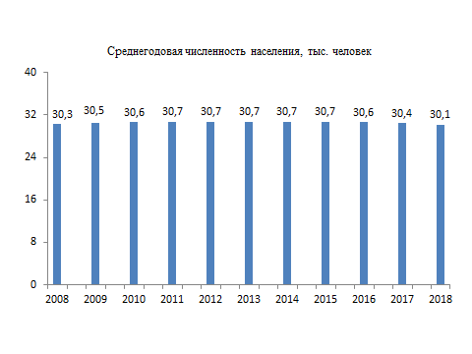

Диаграмма 2
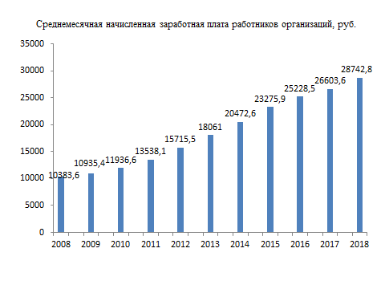

Диаграмма 3
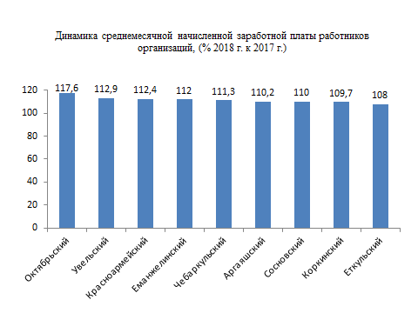
Таблица 2
Уровень жизни населения

№ п/п | Показатель | 2016 г. | 2017 г. | 2018 г.
1. | Среднегодовая численность работающих (без внешних совместителей) по крупным и средним предприятиям, человек | 4355 | 4197 | 4162
2. | Среднемесячная заработная плата (по крупным и средним предприятиям), рублей,  в том числе по основным видам  экономической деятельности:  -сельское хозяйство и лесное хозяйство,  -добыча полезных ископаемых,  -обрабатывающие производства,  - розничная торговля,  -образование,  -здравоохранение | 25228,5  21226,6  -*  28055,0  15398,5  20278,8  23674,7 | 26603,6  23470,7  41801,1  30462,5  16892,9  21773,6  25592,4 | 28742,8  26024,5  41845,0  29538,7  18892,4  23040,5  28893,8
3. | Среднемесячная заработная плата (в процентах к среднеобластному уровню) | 76,8 | 74,9 | 74,1
4. | Уровень безработицы, % | 1,6 | 1,0 | 0,9
*- данные не публикуются Росстатом в целях обеспечения конфиденциальности первичных статистических данных в соответствии с Федеральным законом от 29.11.07 №282-ФЗ

Диаграмма 4
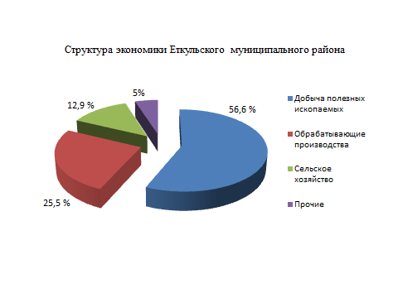

Таблица 3
Объем производства

№ п/п | Показатель | 2016 г. | 2017 г. | 2018 г.
1. | Отгружено товаров собственного производства, выполнено работ и услуг собственными силами по «чистым» видам деятельности крупными и средними предприятиям, млн. рублей (всего) | 3084,4 | 5648,5 | 7808,7
2. | Отгружено товаров собственного производства, выполнено работ и услуг собственными силами по «чистым» видам деятельности по промышленным видам деятельности, млн. рублей | 1705,0 | 4256,5 | 6266,9
3. | Индекс промышленного производства, % | 115,1 | 98,1 | 147,2
 | в том числе по основным видам экономической деятельности:  -добыча полезных ископаемых,  -обрабатывающие производства | 104,6  110,3 | 111,8  93,6 | 165,0  97,5
4. | Отгружено товаров собственного производства, выполненных работ и услуг собственными силами по сельскохозяйст-венным видам деятельности | 1020,7 | 1030,6 | 979,4

Диаграмма 5
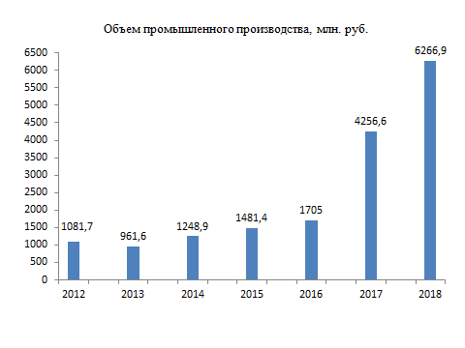

Диаграмма 6
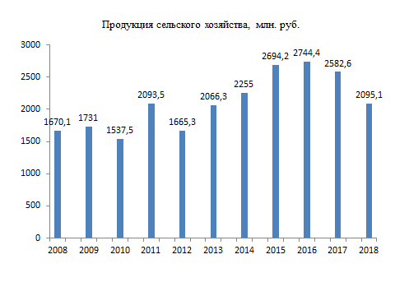

Диаграмма 7
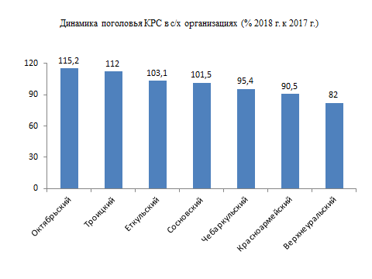

Диаграмма 8
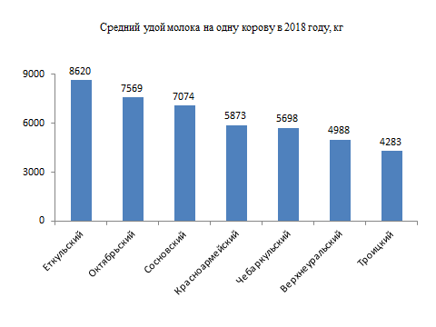
Диаграмма 9
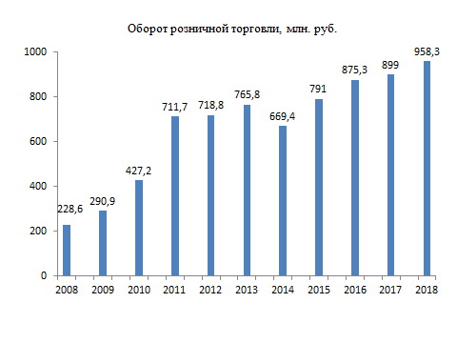

Диаграмма 10
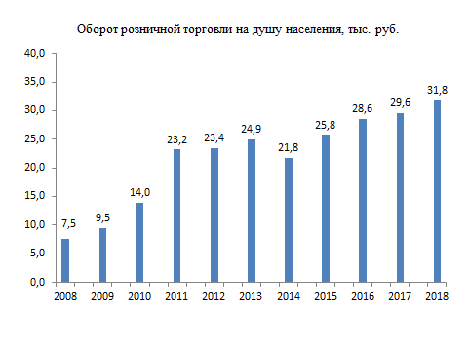

Таблица 4
Объем инвестиций за счет всех источников финансирования

№ п/п | Показатель | 2016 г. | 2017 г. | 2018 г.
1. | Инвестиции в основной капитал за счет всех источников финансирования, млн. рублей | 275,3 | 418,7 | 613,1
 | Индекс физического объема инвестиций в основной капитал, % | 91,9 | 152,1 | 136,1
2. | Ввод жилых домов, тыс. кв. м | 6,4 | 7,6 | 9,2
 | в % к предыдущему году | 79,6 | 118,8 | 121,2

Диаграмма 11
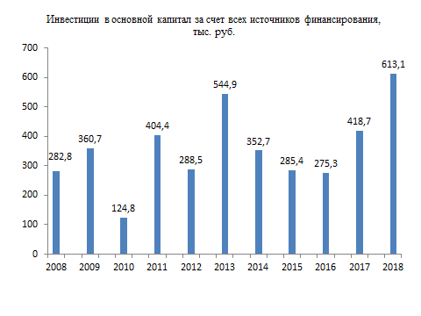

Таблица 5
Основные показатели жилищного фонда

Показатель | 2015 г. | 2016 г. | 2017 г.
Жилищный фонд, тыс. кв. м | 647,6 | 654,4 | 662,1
Общая площадь жилых помещений, приходящаяся в среднем на одного жителя, кв. м | 21,1 | 21,42 | 21,95
Благоустройство жилищного фонда, оборудование, %:
-водопроводом | 60,2 | 60,0 | 59,6
-канализацией | 52,1 | 51,6 | 51,2
-отоплением | 54,6 | 54,0 | 53,5
-газом (сетевым, сжиженным) | 76,0 | 75,7 | 75,0

Диаграмма 12
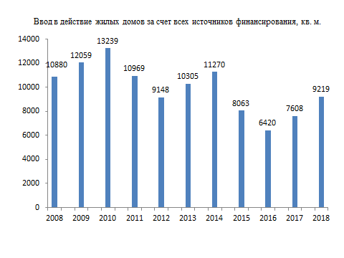

Диаграмма 13
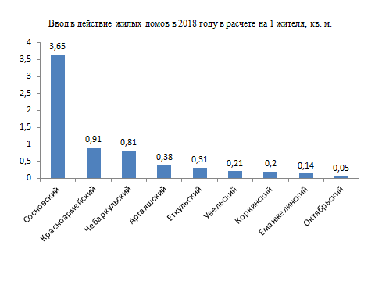

Таблица 7
Динамика доходов и расходов
тыс. рублей
 | 2014 год | 2015 год | 2016 год | 2017 год | 2018 год
Доходы всего | 802812,2 | 863959,4 | 944343,2 | 998695,2 | 1069535,5
в т. ч. собственные доходы | 292369,6 | 342918,2 | 402841,3 | 349232,0 | 414098,3
безвозмездные поступления из других бюджетов | 509322,4 | 521041,2 | 541501,9 | 649463,2 | 655437,2
Расходы всего | 868787,0 | 946423,0 | 906778,6 | 1066313,6 | 1066507

Таблица 8
Сведения о муниципальной собственности
Еткульского муниципального района

№ п/п | Наименование вида объектов муниципального имущества | Количество объектов (ед.) | Общая площадь объектов (кв. м.), протяженность, (м)
1. | Недвижимое имущество, всего, в том числе: | 193 | 86935,2 кв. м.,  32726 м
1.1. | Жилищный фонд (здания, помещения) | 58 | 2301,4 кв. м.
1.2. | Здания (помещения) производственного назначения | 15 | 4900,6 кв. м.
1.3. | Здания (помещения) непроизводственного назначения | 98 | 68088,1 кв. м.
1.4. | Сооружения | 8 | 11598,8 кв. м.
1.5. | Инженерные сети | 10 | 30994 м.
1.6. | Передаточные устройства | 2 | 1112 м.
1.7. | Объекты внешнего благоустройства | 2 | 46,3 кв. м.,  620 м.
2. | Земельные участки | 94 | 10086605 кв. м.
3. | Движимое имущество | 7389 | X
4. | Муниципальные предприятия | 1 | X
5. | Муниципальные учреждения | 55 | X

Приложение 2
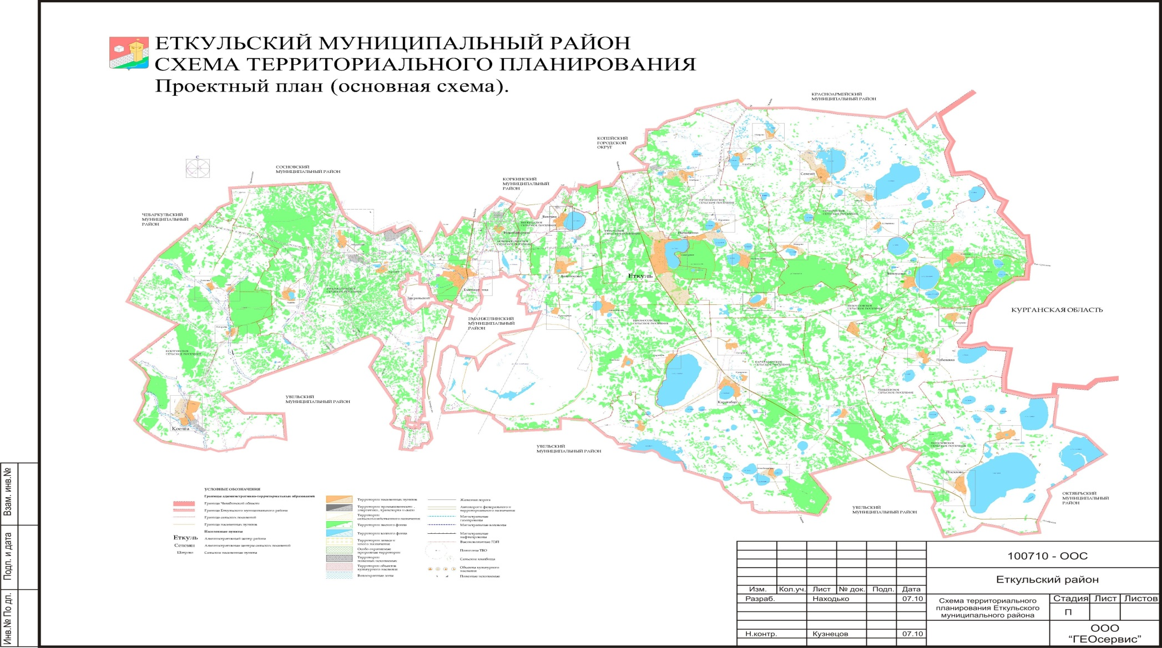

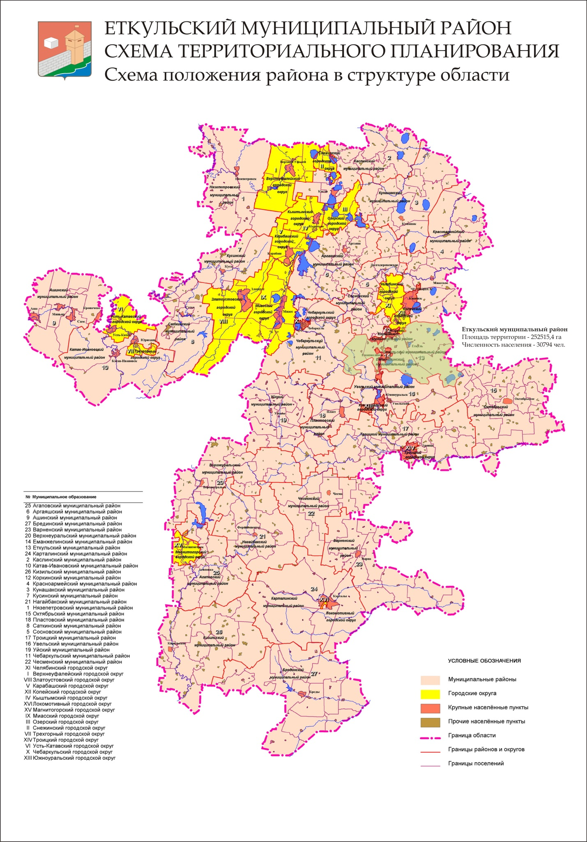
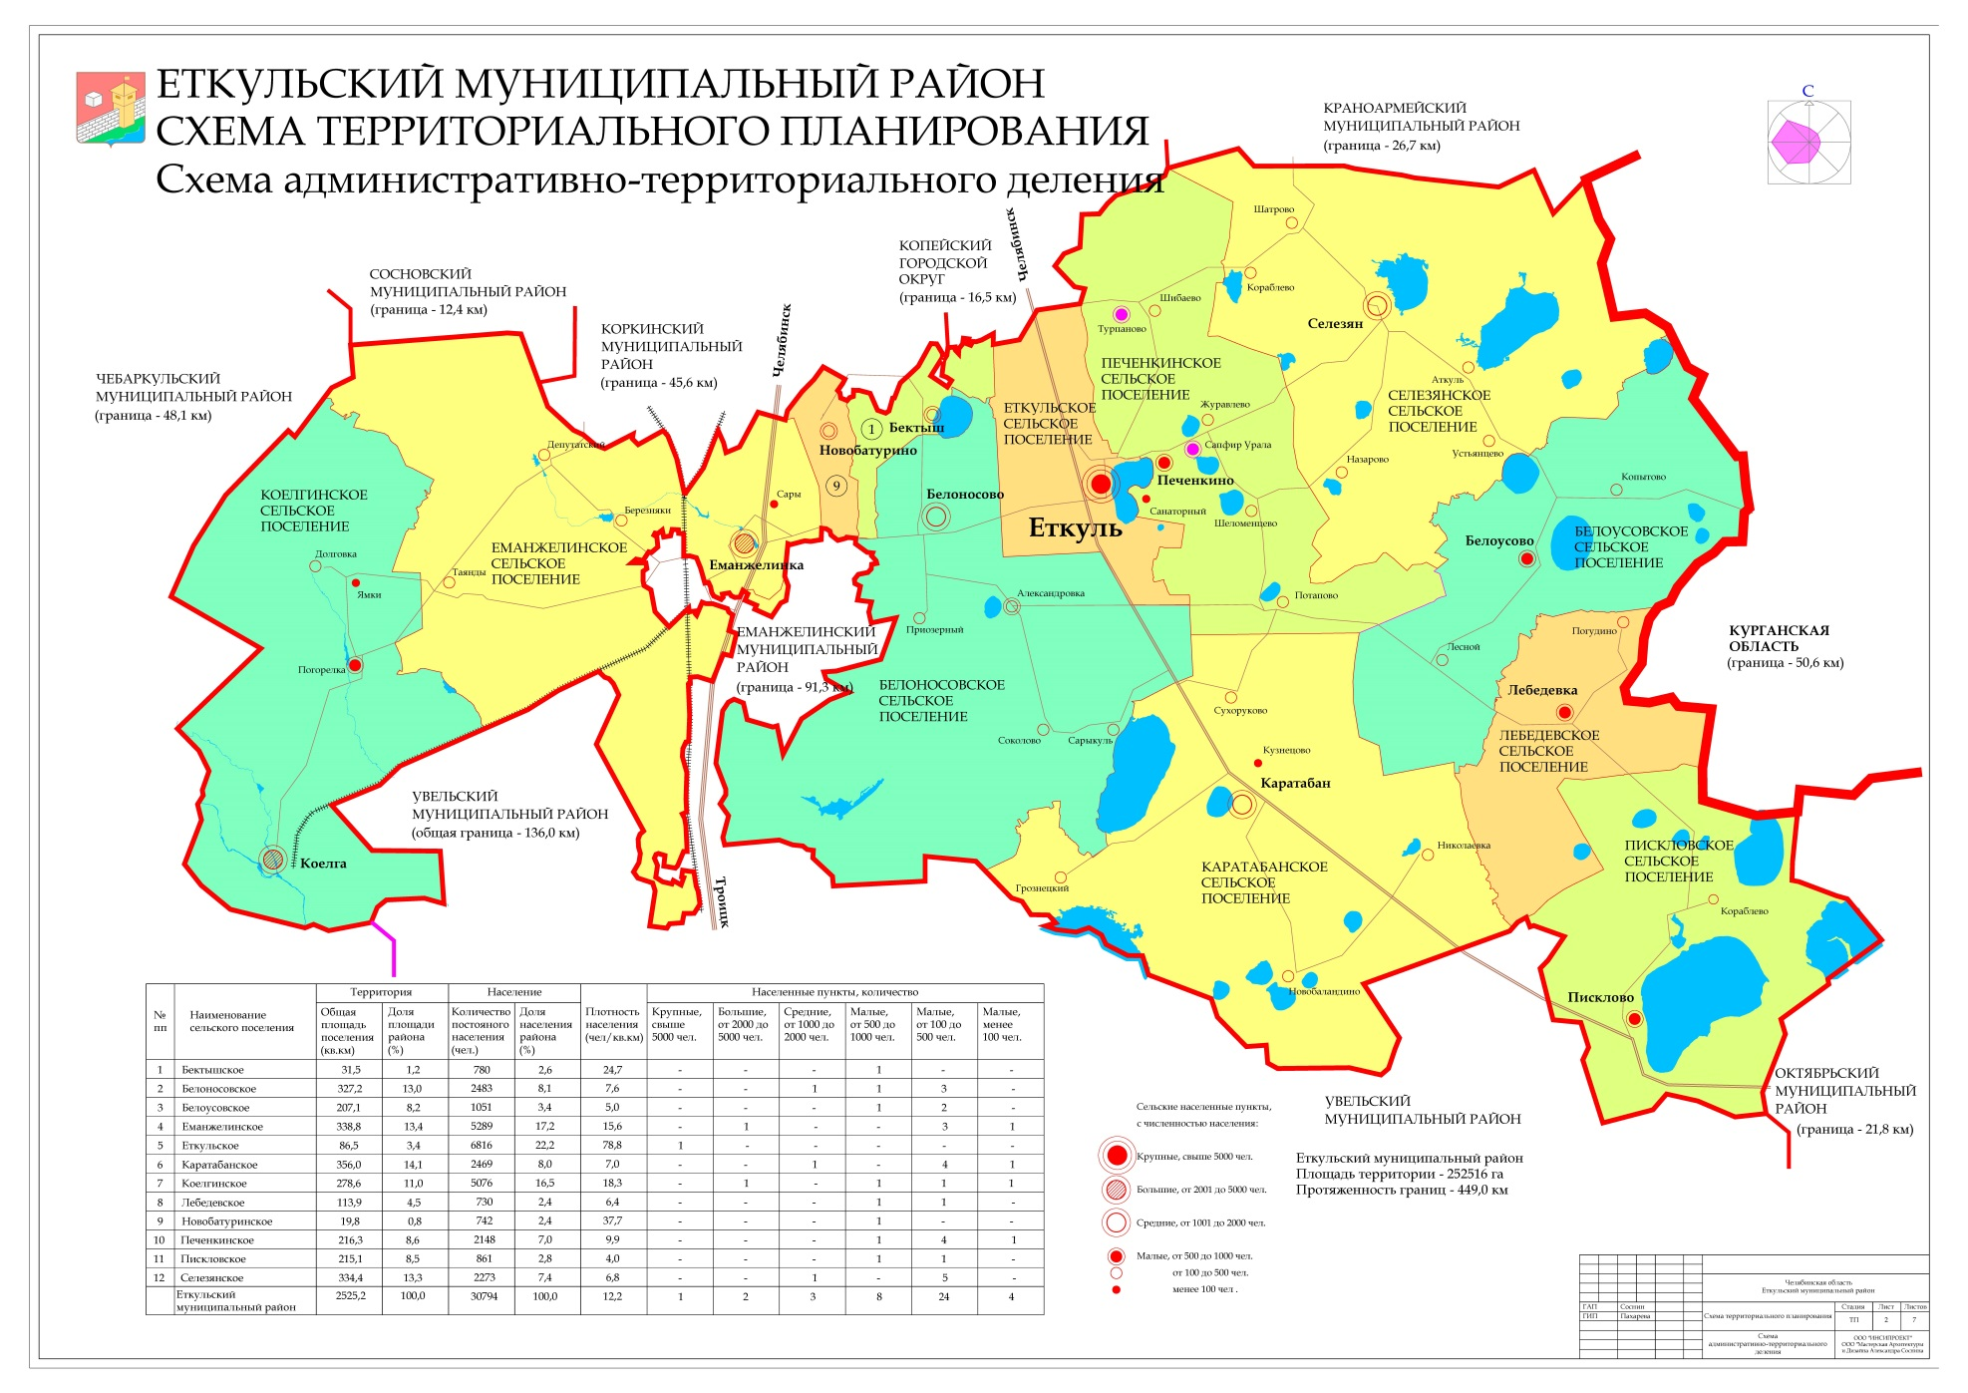
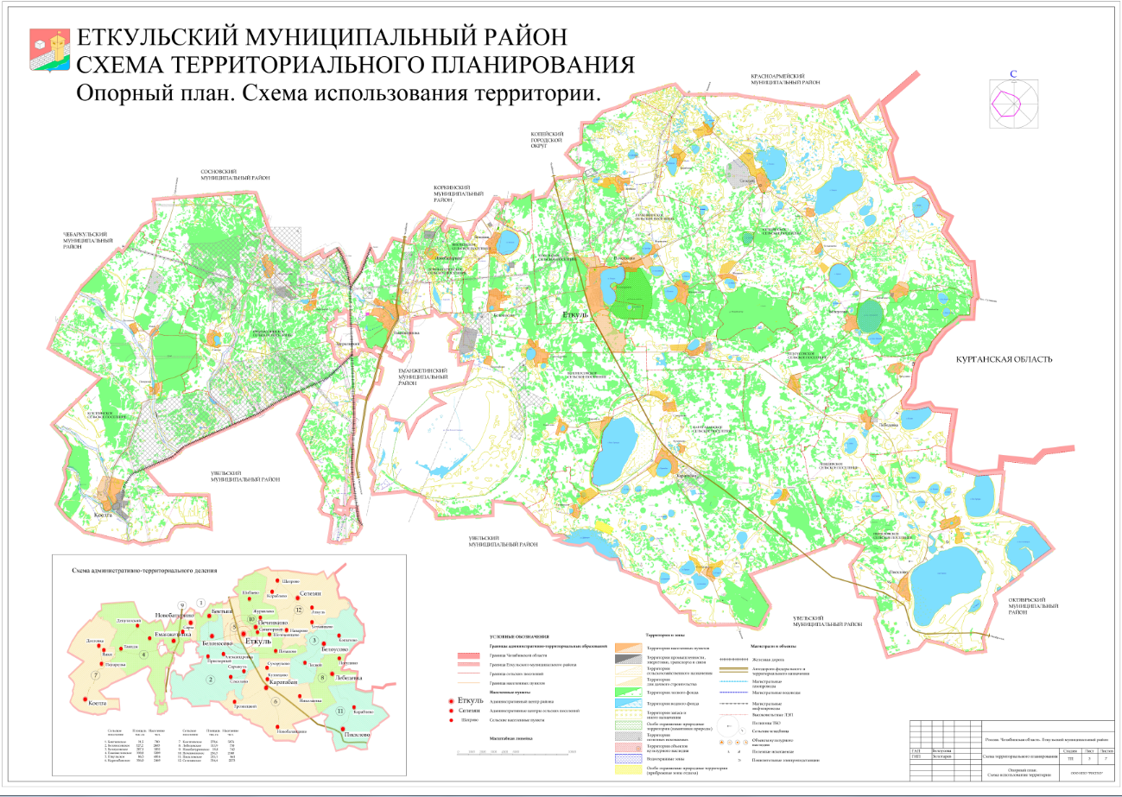
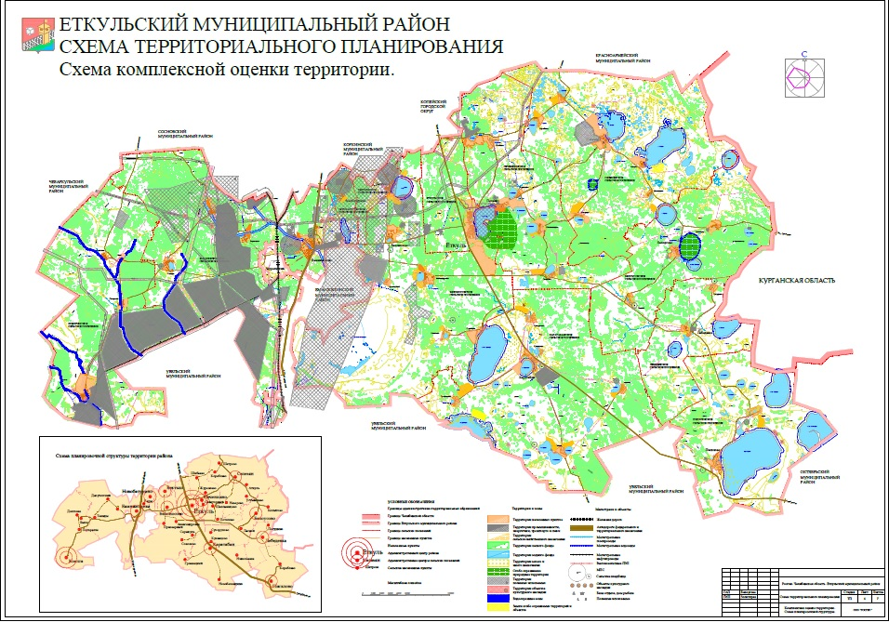
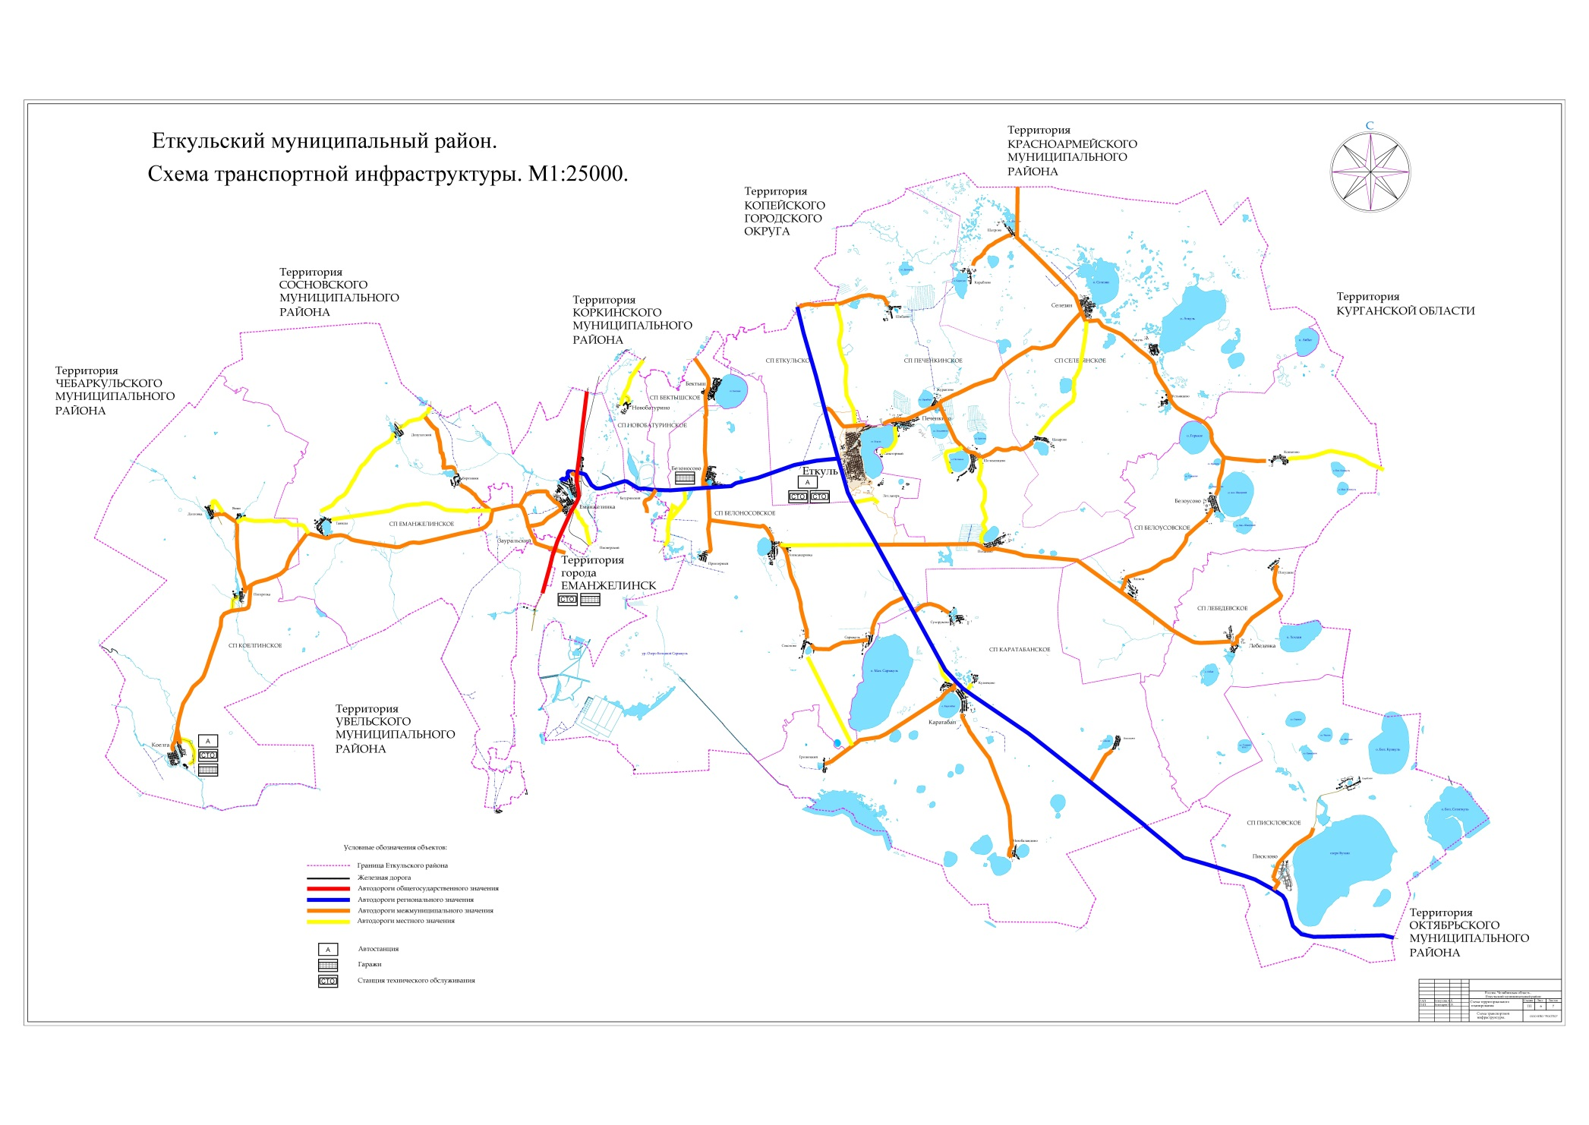
Приложение 3
Таблица 1
Результаты STEP-анализа (STEEPLED-анализа)
Факторы | Степень влияния |  |  | Характер влияния
Факторы | Сильная | Слабая | Нейтра-льная | Сильный (положи тельный, возмож ность) | Слабый (отрица тельныйугроза) | Нейтра-льный
Политические факторы
1. Санкции США и стран Евросоюза | + |  |  |  | +
2. Выборы Президента России | + |  |  |  |  | +
3. Уровень политической стабильности в регионе | + |  |  | +
Экономические факторы
Зависимость добывающей отрасли промышленности от рынка сбыта продукции | + |  |  |  | +
Недостаточная конкурентоспособность отдельных отраслей сельского хозяйства, перерабатывающей промышленности, предоставления услуг | + |  |  |  | +
Увеличение цен на энергоресурсы | + |  |  |  | +
Высокий уровень инфляции | + |  |  |  | +
Социальные факторы
Уровень реальных доходов населения | + |  |  |  | +
Уровень развития здравоохранения, образования | + |  |  | + | +
Технологические факторы
Повышение уровня распространения телекоммуникационных связей | + |  |  | +
Повышение энергетической эффективности и сокращении энергетических издержек | + |  |  | +
Факторы изменения законодательства
Изменения в законодательстве | + |  |  | + | +
Экологические факторы
Благоприятная экологическая обстановка | + |  |  | +
Факторы обеспеченности трудовыми ресурсами
Уменьшение численности работников организации | + |  |  |  | +
Уровень подготовки трудовых ресурсов | + |  |  | +
Отток рабочей силы в близлежащие города | + |  |  |  | +
Демографические факторы
Уменьшение численности населения | + |  |  |  | +
Уровень рождаемости | + |  |  | + | +

Таблица 2
Оценка внутренней среды
Факторы | Сильные стороны | Слабые стороны
Уникальность территории | - расположение района вблизи областного центра и городов Коркино, Еманжелинск, Копейск;  - высокая транспортная доступность, достаточно развитая сеть автомобильных дорог с твердым покрытием;  - значительная территория района. | Удаленность отдельных населенных пунктов района от районного центра
Ресурсный потенциал | - на территории района находятся месторождения полезных ископаемых, имеющих значимость в строительной отрасли - мрамор, песок, драгоценных металлов - золота, серебра;  - наличие большого количества озер, лесов, имеющих в том числе санаторно - курортное значение;  -большая площадь района, сельскохозяйственных угодий | - истощение залежей полезных ископаемых может привести к замедлению промышленного производства.
Экономический потенциал | - Еткульский муниципальный район — это крупный сельскохозяйственный район, который специализируется на производстве молока, мяса, зерна, овощей, картофеля. Кроме того, на территории работают крупные промышленные предприятия по добыче мрамора и производству мраморных изделий, по добыче золота. Крупные предприятия района, занимающих ведущие позиции в экономике области АО «Коелгамрамор», ООО «Коелгамрамор», СПК Коелгинское, ОАО «Еткульзолото» и пр. | -зависимость добывающей отрасли промышленности от рынка сбыта продукции, высокая конкуренция в данной области;  -недостаточная конкурентоспособность отдельных отраслей сельского хозяйства, перерабатывающей промышленности, предоставления услуг
Инвестиционная и предпринима тельская деятельность | Инвестиционные вложения на территории Еткульского муниципального района осуществляются по основным направлениям – промышленное производство и сельское хозяйство.  С учетом участия в областных программах, активности населения привлекаются средства вышестоящих бюджетов в непроизвод-ственную сферу района. Это: капитальный ремонт многоквартирных домов, благоустройство дворовых территорий, ремонт дорог, благоустройство площадей, строительство газопроводов и т.д.  Для привлечения внебюджетных инвестиций в экономику района ежегодно обновляются инвестиционный паспорт района и сведения о свободных земельных участках под размещение новых производств, реализуются «Дорожные карты» по достижению показателей целевых моделей упрощения процедур ведения бизнеса и повышения инвестиционной привлекательности.  Малое предпринимательство в районе характеризуется, главным образом, предприятиями и предпринимателями, осуществляющими свою деятельность в области торговли (36,8%), транспортировки и хранении (16,2%), обрабатывающих производств (10%), сельского хозяйства (8,6 %), строительства (6,5%) и др. | -недостаточный приток инвестиций в отрасли жилищного строительства, коммунального и дорожного хозяйства;  -низкий уровень активности субъектов малого и среднего предпринимательства.
Уровень развития инфраструктуры | - район имеет развитую сеть дорог с твердым покрытием, они проложены к каждому селу;  -по территории района проходит автотрасса федерального значения «Екатеринбург - Астана» и областная дорога Челябинск-Октябрьское. Через район проходит железная дорога Челябинск-Троицк.;  -автобусным сообщением охвачены все населенные пункты района, пассажироперевозки осуществляет ООО «Еткульспецтрансавто»;  -на территории района услуги связи оказывает Еткульский цех комплексного технического обслуживания Южно-Уральского районного узла связи Челябинского филиала ОАО «Ростелеком». Проводной связью охвачены все населенные пункты района, 44 таксофона расположены в населенных пунктах района;  -на территории района 42 населенных пункта, обслуживаемых почтовой связью. | Недостаточный приток инвестиций в отрасли жилищного строительства, коммунального и дорожного хозяйства.
Элементы формирования и развития человеческого капитала | - среднемесячная номинальная начисленная заработная плата (по крупным и средним предприятиям) за 2018 год – 28942,8 рублей (74,1% к областной зп);  - общая площадь жилых помещений, приходящаяся в среднем на одного жителя (кв.метров на конец 2018 года) – 21,95;  - уровень безработицы на 01.01.2019 г. – 0,9 %. | низкий уровень жилищного строительства;  отсутствие свободных рабочих мест.
Демографичес кая ситуация | Среднегодовая численность населения Еткульского муниципального района за 2018 год составила 30074 человека.  Среднегодовая численность населения в наиболее крупных поселениях района за 2018 год:  - Еткульское сельское поселение - 6646 человек,  - Еманжелинское сельское поселение - 5400 человек,  - Коелгинское сельское поселение - 4667 человек. | -уменьшение среднегодовой численности населения;  уменьшение коэффициента естественного прироста населения
Рынок труда | Низкий уровень безработицы | - снижение среднегодовой численности работников организаций;  - отток рабочей силы в близлежащие города с более высоким уровнем оплаты труда.
Финансовые ресурсы | - главным инструментом проведения социально-экономической и инвестиционной политики на территории района является районный бюджет, ежегодно обеспечивается сбалансированность его доходов и расходов.  - доля собственных доходов при планировании районного бюджета на очередной финансовый год и плановый период ежегодно увеличивается, что говорит о стабильном наращивании налогоблагаемой базы;  - сновные источники собственных доходов – это налог на доходы физических лиц и налог на добычу полезных ископаемых;  - в районном бюджете расходы социального характера составили в 77,4%;  - охват программными мероприятиями составляет более 98% расходов районного бюджета. | Отсутствие на территории района центральных офисов организаций (ФНС, ПАО Сбербанк и пр.), что создает трудности для предпринимателей и жителей района.
Экология | Благоприятная экологическая обстановка, наличие очистных сооружений | Возможное изменение экологической обстановки в районе вследствие большого потока туристов на водные и санаторно - курортные объекты
Система управления и профессионализм управленческих кадров | Систему органов местного самоуправления Еткульского муниципального района составляют:  -собрание депутатов Еткульского муниципального района (представительный орган);  -глава Еткульского муниципального района;  -администрация Еткульского муниципального района (исполнительно-распорядительный орган);  - контрольно-ревизионная комиссия Еткульского муниципального района. | Проблемы с поиском квалифицированных управленческих кадров вследствие низкого уровня оплаты труда в данной сфере деятельности.
Лояльность жителей и их вовлечен ность в муниципаль ное управление | Жители района могут участвовать в муниципальном управлении через представительные органы – в районе 130 депутатов, кроме того, проводятся собрания граждан, публичные слушания при решении важных социально – экономических вопросов. В районе создана общественная палата Еткульского муниципального района, действует молодежная общественная палата. | Недостаточная активность жителей
Возможность кооперации с другими территориями | Еткульский муниципальный район входит в состав Челябинской агломерации | Отток квалифицированной рабочей силы в близлежащие города с более высоким уровнем оплаты труда.

Таблица 3
SWOT – анализ
Сильные стороны | 1.Значительная площадь территории района. 2.Транспортная доступность, район имеет достаточно развитую сеть дорог с твердым покрытием.  3. Расположение района вблизи областного центра и городов Коркино, Еманжелинск, транспортная доступность.  4. На территории района находятся месторождения полезных ископаемых, имеющих значимость в строительной отрасли - мрамор, песок, драгоценных металлов - золота, серебра.  5. Наличие крупных предприятий, занимающих ведущие позиции в экономике области (АО «Коелгамрамор», ООО «Коелгамрамор», СПК Коелгинское, ОАО «Еткульзолото» и пр.).  6. Наличие достаточно развитой инфраструктуры, сеть газификации.  7. Наличие большого количества озер, лесов, имеющих в том числе санаторно - курортное значение, 2 термальных оздоровительных центра («Баден–Баден Лесная сказка», «Термы Александрия»), рыбное хозяйство на озере Бирюзовом (форель, щука, карп).  8. Благоприятная экологическая обстановка | 1. Зависимость добывающей отрасли промышленности от рынка сбыта продукции, высокая конкуренция в данной области.  2. Недостаточный приток инвестиций в отрасли жилищного строительства, коммунального и дорожного хозяйства.  3. Недостаточная конкурентоспособность отдельных отраслей сельского хозяйства, перерабатывающей промышленности, предоставления услуг.  4. Отсутствие на территории района центральных офисов организаций (ФНС, ПФР,ПАО Сбербанк и пр.)  5. Удаленность отдельных населенных пунктов от районного центра. | Слабые стороны
Возмож  ности | 1. Увеличение транспортной доступности, в том числе за счет улучшение качества дорог регионального значения, расширение сети существующих автомобильных дорог, увеличения количества межмуниципальных маршрутов.  2. Размещение новых производств.  3. Эффективное использование земельных и водных ресурсов для развития сельского хозяйства, рыбоводства и санаторно - курортной отрасли (строительство завода по выращиванию гидробионитов осетровых пород ООО «БИОника»).  4. Привлечение инвестиций в отрасли с потенциалом развития (строительство, санаторно - курортное направление).  5. Размещение и развитие производственных мощностей (строительство завода по производству компонентов и готовых промышленных эмульсионных взрывчатых веществ ООО «Русвзрыв»).  6. Привлечение квалифицированных работников, увеличение числа занятых. | 1. Снижение спроса на продукцию добывающей отрасли, вследствие этого снижение объема добычи полезных ископаемых, уменьшение доходной части бюджета района.  2. Отток рабочей силы в близлежащие города с более высоким уровнем оплаты труда.  3. Возможное изменение экологической обстановки в районе вследствие большого потока туристов на водные и санаторно - курортные объекты. | Угрозы
Приложение 4
Приложение 4
Направления, стратегические приоритеты и цели социально – экономического развития Еткульского муниципального района
№ п/п | Направление социально – экономического развития | Стратегические приоритеты | Цель
1 | 2 | 3 | 4
1. | Развитие и повышение качества человеческо- го потенциала | социальное благополучие населения | повышение эффективности мер по социальной поддержке и защите населения
1. | Развитие и повышение качества человеческо- го потенциала | доступное качественное образование | повышение доступности качественного образования на основе инновационных технологий
1. | Развитие и повышение качества человеческо- го потенциала | качественное здравоохранение | снижение и стабилизация уровня заболеваемости, инвалидности и смертности населения при социально значимых заболеваниях, обеспечение квалифицированными медицинскими кадрами
1. | Развитие и повышение качества человеческо- го потенциала | сохранение и развитие культуры | создание культурной среды в районе для повышения доступности, качества услуг в сфере культуры и искусства, сохранения историко-культурного наследия, укрепления духовной общности и гармонизации межнациональных отношений, развитие туризма на основе богатого историко – культурного и природного потенциала района
1. | Развитие и повышение качества человеческо- го потенциала | здоровый образ жизни | создание условий и мотивация для ведения здорового образа жизни
1. | Развитие и повышение качества человеческо- го потенциала | активная молодежь | содействие патриотическому, культурному, духовному, и физическому развитию молодёжи Еткульского муниципального района
2. | Повышение качества среды жизнедеятельности | доступное и комфортное жилье | повышение доступности и комфортности жилья, модернизация объектов коммунальной инфраструктуры
2. | Повышение качества среды жизнедеятельности | пространственное развитие | создание благоприятных условий для устойчивого развития территорий
2. | Повышение качества среды жизнедеятельности | безопасность жизни населения | обеспечение безопасности жизни населения в Еткульском муниципальном районе
3. | Динамичное развитие экономики | благоприятная среда для ведения бизнеса | формирование благоприятной среды для предпринимательской деятельности, развитие конкуренции
3. | Динамичное развитие экономики | цифровая экономика | обеспечение внедрения современных цифровых технологий
4. | Развитие муниципаль-  ного управления | эффективное муниципальное управление | совершенствование механизма муниципального управления и повышение качества муниципальных услуг

Приложение 5
Таблица 1
Основные показатели социально-экономического развития Еткульского муниципального района (инерционный сценарий)
№ п/п | Показатель | Ед. изм. | 2018 г. | 2020-2021 гг. | 2022-2025 гг. | 2026-2035 гг.
1 | Среднегодовая численность постоянного населения | тыс. чел. | 30,1 | 29,9 | 30,1 | 30,5
2 | Общий коэффициент рождаемости | чел. на 1000 нас. | 9,3 | 8,7 | 9,3 | 10,5
3 | Общий коэффициент смертности | чел. на 1000 нас. | 14,5 | 13,0 | 12,5 | 12,0
4 | Объем отгруженных товаров собственного производства, выполнено работ и услуг собственными силами крупными и средними организациями по «чистым» видам деятельности | млн. руб. | 7808,7 | 5350,6 | 4532,6 | 5260,3
5 | Индекс производства (2018=100) | % | 100,0 | 86,5 | 98,4 | 100
6 | Объем продукции сельского хозяйства | млн. руб. | 2095,1 | 2033 | 2365 | 2531,4
7 | Инвестиции в основной капитал | млн. руб | 613,1 | 471,6 | 555 | 814
8 | Оборот розничной торговли | млн. руб | 958,3 | 1075,8 | 1274,4 | 1493,6
9 | Уровень безработицы | % | 0,9 | 1,2 | 1,1 | 0,9
10 | Номинальная начисленная среднемесячная заработная плата работников организаций | рублей | 28405,8 | 29799,3 | 33800 | 37301,7

Таблица 2
Основные показатели социально-экономического развития Еткульского муниципального района (базовый сценарий)
№ п/п | Показатель | Ед. изм. | 2018 г. | 2020-2021 гг. | 2022-2025 гг. | 2026-2035 гг.
1 | Среднегодовая численность постоянного населения | тыс. чел. | 30,1 | 30,0 | 30,3 | 30,75
2 | Общий коэффициент рождаемости | чел. на 1000 нас. | 9,3 | 9,0 | 10,0 | 12,0
3 | Общий коэффициент смертности | чел. на 1000 нас. | 14,5 | 12,8 | 12,2 | 11,8
4 | Объем отгруженных товаров собственного производства, выполнено работ и услуг собственными силами крупными и средними организациями по «чистым» видам деятельности | млн. руб. | 7808,7 | 6730,4 | 7936,9 | 11249
5 | Индекс производства (2018=100) | % | 100,0 | 99,3 | 101,3 | 102,7
6 | Объем продукции сельского хозяйства | млн. руб. | 2095,1 | 2033 | 2365 | 2531,4
7 | Инвестиции в основной капитал | млн. руб | 613,1 | 483 | 617,7 | 1104,1
8 | Оборот розничной торговли | млн. руб | 958,3 | 1096,4 | 1344,1 | 1720,5
9 | Уровень безработицы | % | 0,9 | 1,0 | 1,0 | 0,8
10 | Номинальная начисленная среднемесячная заработная плата работников организаций | рублей | 28405,8 | 30065 | 34405,4 | 40462,5

Таблица 3
Основные показатели социально-экономического развития Еткульского муниципального района (целевой сценарий)
№ п/п | Показатель | Ед. изм. | 2018 г. | 2020-2021 гг. | 2022-2025 гг. | 2026-2035 гг.
1 | Среднегодовая численность постоянного населения | тыс. чел. | 30,1 | 30 | 30,3 | 30,8
2 | Общий коэффициент рождаемости | чел. на 1000 нас. | 9,3 | 9,0 | 10,0 | 12,0
3 | Общий коэффициент смертности | чел. на 1000 нас. | 14,5 | 12,8 | 12,2 | 11,8
4 | Объем отгруженных товаров собственного производства, выполнено работ и услуг собственными силами крупными и средними организациями по «чистым» видам деятельности | млн. руб. | 7808,7 | 6853,9 | 11628,7 | 19221,5
5 | Индекс производства (2018=100) | % | 100,0 | 105,7 | 103,6 | 103,6
6 | Объем продукции сельского хозяйства | млн. руб. | 2095,1 | 2308,9 | 2733,8 | 3524,7
7 | Инвестиции в основной капитал | млн. руб. | 613,1 | 504,2 | 674,3 | 1394,5
8 | Оборот розничной торговли | млн. руб. | 958,3 | 1096,4 | 1344,1 | 1720,5
9 | Уровень безработицы | % | 0,9 | 1,0 | 1,0 | 0,8
10 | Номинальная начисленная среднемесячная заработная плата работников организаций | рублей | 28405,8 | 30645 | 36187,5 | 44360,7

Таблица 4
Целевые показатели конечного результата реализации Стратегии
Наименование | Ед. изм. | 2020 | 2021 | 2022 | 2023 | 2024 | 2025 | 2026 | 2027 | 2028 | 2029 | 2030 | 2031 | 2032 | 2033 | 2034 | 2035
Развитие и повышение качества человеческого потенциала
Удельный вес граждан фактически пользующихся мерами социальной поддержки в процентах от общего числа граждан, имеющих право на меры социальной поддержки и обратившихся за их получением | % | 100 | 100 | 100 | 100 | 100 | 100 | 100 | 100 | 100 | 100 | 100 | 100 | 100 | 100 | 100 | 100
Удельный вес граждан, получивших услуги в учреждении социального обслуживания в общем числе граждан, обратившихся за получением социальных услуг в учреждениях социального обслуживания населения | % | 100 | 100 | 100 | 100 | 100 | 100 | 100 | 100 | 100 | 100 | 100 | 100 | 100 | 100 | 100 | 100
Доля граждан пожилого возраста и инвалидов, проживающих на территории муниципального образования, получивших социальные услуги, в общей численности пенсионеров и инвалидов | % | 18 | 18 | 18 | 18 | 18 | 18 | 18 | 18 | 18 | 18 | 18 | 18 | 18 | 18 | 18 | 18
Отношение среднемесячной заработной платы педагогических работников муниципальных дошкольных образовательных организаций к среднемесячной заработной плате в организациях общего образования Челябинской области | % | 100,0 | 100,0 | 100,0 | 100,0 | 100,0 | 100,0 | 100,0 | 100,0 | 100,0 | 100,0 | 100,0 | 100,0 | 100,0 | 100,0 | 100,0 | 100,0
Отношение среднемесячной заработной платы педагогических работников общеобразовательных организаций к среднемесячной заработной плате в экономике Челябинской области | % | 100,0 | 100,0 | 100,0 | 100,0 | 100,0 | 100,0 | 100,0 | 100,0 | 100,0 | 100,0 | 100,0 | 100,0 | 100,0 | 100,0 | 100,0 | 100,0
Отношение среднемесячной заработной платы педагогов муниципальных организаций дополнительного образования детей к среднемесячной заработной плате учителей в Челябинской области | % | 100,0 | 100,0 | 100,0 | 100,0 | 100,0 | 100,0 | 100,0 | 100,0 | 100,0 | 100,0 | 100,0 | 100,0 | 100,0 | 100,0 | 100,0 | 100,0
Отношение среднемесячной заработной платы среднего медицинского (фармацевтического) персонала, обеспечивающего условия для предоставления медицинский услуг) и младшего медицинского персонала к средней заработной плате по Челябинской области | % | 100,0 | 100,0 | 100,0 | 100,0 | 100,0 | 100,0 | 100,0 | 100,0 | 100,0 | 100,0 | 100,0 | 100,0 | 100,0 | 100,0 | 100,0 | 100,0
Охват детей от 1 до 7 лет дошкольным образованием | % | 100,0 | 100,0 | 100,0 | 100,0 | 100,0 | 100,0 | 100,0 | 100,0 | 100,0 | 100,0 | 100,0 | 100,0 | 100,0 | 100,0 | 100,0 | 100,0
Охват детей в возрасте от 5 до 18 лет программами дополнительного образования (удельный вес численности детей, получающих услуги дополнительного образования, в общей численности детей в возрасте от 5 до 18 лет) | % | 90 | 90,0 | 91,0 | 91,0 | 91,0 | 91,0 | 91,0 | 91,0 | 91,0 | 91,0 | 91,0 | 91,0 | 91,0 | 91,0 | 91,0 | 91,0
Удельный вес численности обучающихся, занимающихся в первую смену, в общеобразовательных организациях, расположенных на территории района, в общей численности обучающихся в общеобразовательных организациях, расположенных на территории района | % | 100,0 | 100,0 | 100,0 | 100,0 | 100,0 | 100,0 | 100,0 | 100,0 | 100,0 | 100,0 | 100,0 | 100,0 | 100,0 | 100,0 | 100,0 | 100,0
Доля муниципальных общеобразовательных организаций, в которых создана универсальная безбарьерная среда для получения детьми-инвалидами и детьми с ОВЗ качественного образования, в общем количестве муниципальных общеобразовательных организаций | % | 100,0 | 100,0 | 100,0 | 100,0 | 100,0 | 100,0 | 100,0 | 100,0 | 100,0 | 100,0 | 100,0 | 100,0 | 100,0 | 100,0 | 100,0 | 100,0
Число заболеваний, зарегистрированных у больных с впервые установленным диагнозом | ед.на 1000 нас. | 700 | 690 | 690 | 690 | 680 | 680 | 680 | 670 | 670 | 670 | 660 | 660 | 660 | 660 | 660 | 660
Обеспеченность врачами | чел. на 10 тыс. нас. | 19,0 | 20,0 | 20,3 | 20,5 | 20,8 | 21,1 | 21,5 | 21,7 | 22,0 | 22,4 | 22,7 | 23,0 | 23,0 | 23,2 | 23,1 | 23,1
Число посещений организаций культуры | тыс. чел | 226,9 | 232,3 | 237,7 | 243,1 | 248,5 | 250,6 | 252,7 | 254,8 | 256,9 | 259 | 261,1 | 263,2 | 265,3 | 267,4 | 269,5 | 271,6
Уровень фактической обеспеченности учреждениями культуры от нормативной потребности: | % | 106 | 106 | 106 | 106 | 106 | 106 | 106 | 106 | 106 | 106 | 106 | 106 | 106 | 106 | 106 | 106
клубами и учреждениями клубного типа | % | 119 | 119 | 119 | 119 | 119 | 119 | 119 | 119 | 119 | 119 | 119 | 119 | 119 | 119 | 119 | 119
библиотеками | % | 94 | 94 | 94 | 94 | 94 | 94 | 94 | 94 | 94 | 94 | 94 | 94 | 94 | 94 | 94 | 94
Доля молодых граждан, вовлеченных в реализацию молодежной политики | % | 44,9 | 45,1 | 45,3 | 45,5 | 45,7 | 45,9 | 46,1 | 46,3 | 46,5 | 46,7 | 46,9 | 47,1 | 47,2 | 47,4 | 47,6 | 47,8
Удельный вес населения, систематически занимающегося физической культурой и спортом, в общей численности населения | % | 41,66 | 44,99 | 48,32 | 51,65 | 55 | 55 | 55,5 | 56 | 56,5 | 57 | 57,5 | 58 | 58,5 | 59 | 59,5 | 60
Повышение качества среды жизнедеятельности
Доля автомобильных дорог, соответствующих нормативным требованиям | % | 29,0 | 29,2 | 29,4 | 29,6 | 29,8 | 30,0 | 30,2 | 30,4 | 30,6 | 30,8 | 31,0 | 31,2 | 31,4 | 31,6 | 31,8 | 32,0
Ввод в действие жилых домов | тыс. кв.м | 5,2 | 5,5 | 5,8 | 6,1 | 6,4 | 6,7 | 7,0 | 7,3 | 7,6 | 8,0 | 8,4 | 8,8 | 9,2 | 9,7 | 10,1 | 10,6
Количество реализованных проектов благоустройства общественных пространств | ед. | 11 | 3 | 3 | 2 | 2 | 2 | 2 | 2 | 2 | 2 | 2 | 2 | 2 | 2 | 2 | 2
Доля территориальных зон Правил землепользования и застройки сельских поселений Еткульского муниципального района, сведения о границах которых содержатся в ЕГРН , в общем количестве территориальных зон зон Правил землепользования и застройки сельских поселений Еткульского муниципального района | % | 72,5 | 94,5 | 100 | 100 | 100 | 100 | 100 | 100 | 100 | 100 | 100 | 100 | 100 | 100 | 100 | 100
Смертность населения в результате ДТП | умерших | 4 | 4 | 3 | 3 | 3 | 3 | 3 | 3 | 2 | 2 | 2 | 2 | 2 | 1 | 1 | 0
Динамичное развитие экономики
Объем отгруженных товаров собственного производства, выполненных работ и услуг собственными силами крупными и средними организациями по «чистым» видам экономической деятельности | млрд. руб. | 6,5 | 6,7 | 7 | 7,3 | 7,7 | 7,9 | 8,2 | 8,4 | 8,7 | 8,9 | 9,2 | 9,6 | 10 | 10,4 | 10,8 | 11,2
Индекс производства | % | 98,7 | 99,3 | 99,5 | 100,1 | 101,2 | 101,3 | 101,4 | 101,7 | 101,2 | 101,5 | 102,1 | 102,3 | 102,3 | 102,5 | 102,5 | 102,7
Объем продукции сельского хозяйства | млн. руб. | 2 040,3 | 2033,0 | 2030,3 | 2027,7 | 2058,1 | 2365,0 | 2401,2 | 2417,0 | 2457,2 | 2478,9 | 2504,1 | 2532,3 | 2553,4 | 2401,0 | 2583,7 | 2531,4
Объем инвестиций в основной капитал за счет всех источников финансирования по крупным и средним организациям | млн. руб. | 455,3 | 483 | 513,4 | 545,7 | 580,6 | 617,7 | 654,6 | 693,7 | 735,2 | 779,2 | 825,8 | 875,2 | 927,5 | 983 | 1041,8 | 1104,1
Доля образовательных организаций, реализующих программы общего образования, администраций сельских поселений, имеющих широкополосный доступ к сети «Интернет», в общем количестве образовательных организаций и администраций сельских поселений Еткульского муниципального района, нуждающихся в улучшении доступа к сети «Интернет» | % | 26,3 | 50,0 | 71,1 | 89,5 | 100 | 100 | 100 | 100 | 100 | 100 | 100 | 100 | 100 | 100 | 100 | 100
Развитие муниципального управления
Уровень удовлетворенности населения деятельностью органов местного самоуправления | % | 58 | 59,5 | 61 | 62,5 | 64 | 65,5 | 67 | 68,5 | 70 | 71,5 | 73 | 74,5 | 76 | 77,5 | 79 | 80
Доля собственных доходов в общем объеме доходов консолидированного бюджета района | % | 42,2 | 43,2 | 43,2 | 43,3 | 43,4 | 43,5 | 43,6 | 43,7 | 43,8 | 43,9 | 44 | 44,1 | 44,2 | 44,3 | 44,4 | 44,5
Доля граждан, удовлетворенных качеством предоставления государственных и муниципальных услуг (на базе МФЦ) | % | 90 | 90 | 90 | 91 | 91 | 92 | 92 | 92 | 93 | 93 | 94 | 94 | 94 | 95 | 95 | 95

Приложение 6
Перечень муниципальных программ Еткульского муниципального района
№ п/п | Наименование муниципальной программы
1 | Развитие здравоохранения в Еткульском муниципальном районе
2 | Развитие образования в Еткульском муниципальном районе
3 | Развитие социальной защиты населения в Еткульском районе
4 | Доступная среда в Еткульском муниципальном районе
5 | Обеспечение доступным и комфортным жильем и коммунальными услугами граждан РФ в Еткульском муниципальном районе
6 | «Чистая вода» на территории Еткульского муниципального района
7 | Энергосбережение и повышение энергетической эффективности, сокращение энергетических издержек в бюджетном секторе на территории Еткульского муниципального района
8 | Содействие занятости населения Еткульского муниципального района
9 | Развитие культуры и туризма в Еткульском муниципальном районе
10 | Охрана окружающей среды в Еткульском муниципальном районе
11 | Развитие физической культуры и спорта в Еткульском муниципальном районе
12 | Реализация государственной национальной политики в Еткульском муниципальном районе
13 | Реализация молодежной политики Еткульском муниципальном районе
14 | Обеспечение общественного порядка и противодействие преступности в Еткульском районе
15 | Развитие информационного общества в Еткульском муниципальном районе
16 | Развитие сельского хозяйства в Еткульском муниципальном районе
17 | Защита населения и территорий от чрезвычайных ситуаций и обеспечение безопасности населения и территории Еткульского муниципального района
18 | Формирование современной городской среды на территории Еткульского муниципального района
19 | Развитие дорожного хозяйства и безопасности дорожного движения в Еткульском районе
20 | Улучшение условий охраны труда в Еткульском муниципальном районе
21 | Управление муниципальным имуществом и земельными ресурсами в Еткульском муниципальном районе
22 | Оптимизация функций муниципального управления Еткульского муниципального района и повышение эффективности их обеспечения
23 | Инвестиционное развитие и поддержка предпринимательства в Еткульском муниципальном районе
24 | Управление муниципальными финансами Еткульского муниципального района
25 | Снижение административных барьеров, оптимизация и повышение качества государственных и муниципальных услуг на базе муниципального бюджетного учреждения «МФЦ предоставления государственных и муниципальных услуг» Еткульского муниципального района
26 | Противодействие коррупции на территории Еткульского муниципального района

Приложение 7
Таблица 1
Перечень крупных инвестиционных проектов Еткульского муниципального района
№ п/п | Наименование инвестиционного проекта | Предполагаемый объем инвестиций, млн. руб. | Источники финансирования | Срок реализации проекта
1 | Строительство овощеперерабатывающего завода | 310 | Внебюджетные источники | 2013-2022 годы
2 | Строительство завода эмульсионных взрывчатых веществ | 1000 | Внебюджетные источники | 2011-2021 годы
3 | Строительство коровника беспривязного содержания на 600 голов | 100 | Внебюджетные источники | 2020-2021 годы

Таблица 2
Перечень инфраструктурных проектов Еткульского муниципального района, планируемых к реализации
№ п/п | Наименование инвестиционного проекта | Ориентировочная стоимость, млн. руб. | Срок реализации проекта
1 | Физкультурно-оздоровительный комплекс в с. Еткуль | 100 | 2020-2021 годы
2 | Капитальный ремонт здания МБОУ «Еткульская СОШ» по адресу Пионерская, 40 | 18,3 | 2020-2021 годы
3 | Строительство ФАП в с. Александровка | 7 | 2020-2024 годы
4 | Строительство ФАП в с. Таянды | 7 | 2020-2024 годы
5 | Строительство ФАП в п. Депутатский | 7 | 2020-2024 годы
6 | Строительство модульного дома культуры в п. Бектыш | 12 | 2021-2024 годы
7 | Строительство подводящего газопровода высоко давления и распределительной сети низкого давления для газоснабжения села Писклово Еткульского муниципального района Челябинской области | 90,5 | 2020-2024 годы

